 | STAATSCOURANT | Nr. 11054
 | STAATSCOURANT | 30 april
 | STAATSCOURANT | 2014
 | Officiële uitgave van het Koninkrijk der Nederlanden sinds 1814.

Regeling van de Staatssecretaris van Infrastructuur en Milieu en de Staatssecretaris van Economische Zaken, van 15 april 2014, nr. IENM/BSK-2014/80467, houdende vaststelling van het formulier voor het aanvragen van een vergunning op grond van de Wet bescherming Antarctica (Regeling vaststelling formulier vergunningaanvragen Wet bescherming Antarctica)
De Staatssecretaris van Infrastructuur en Milieu en de Staatssecretaris van Economische Zaken,
Gelet op artikel 2, tweede lid, van het Besluit bescherming Antarctica;
Besluiten:

Artikel 1
Als formulier, bedoeld in artikel 2, tweede lid, van het Besluit bescherming Antarctica, wordt vastgesteld het als bijlage bij deze regeling behorende aanvraagformulier.

Artikel 2
Op aanvragen die zijn ingediend voor de datum van inwerkingtreding van deze regeling blijft de regeling, genoemd in artikel 3, van toepassing.

Artikel 3
De Regeling van de Minister van Volkshuisvesting Ruimtelijke Ordening en Milieubeheer en de Minister van Landbouw, Natuurbeheer en Visserij van 2 november 2000, houdende de vaststelling van het formulier voor het aanvragen van een vergunning op grond van de Wet bescherming Antarctica (Stcrt. 2000, 237) wordt ingetrokken.

Artikel 4
Deze regeling treedt in werking met ingang van de dag na de datum van uitgifte van de Staatscourant waarin zij wordt geplaatst.

Artikel 5
Deze regeling wordt aangehaald als: Regeling vaststelling formulier vergunningaanvragen Wet bescherming Antarctica.
Deze regeling zal met de toelichting in de Staatscourant worden geplaatst.
De Staatssecretaris van Infrastructuur en Milieu,
W.J. Mansveld.
De Staatssecretaris van Economische Zaken,
S.A.M. Dijksma.

BIJLAGE BIJ ARTIKEL 1
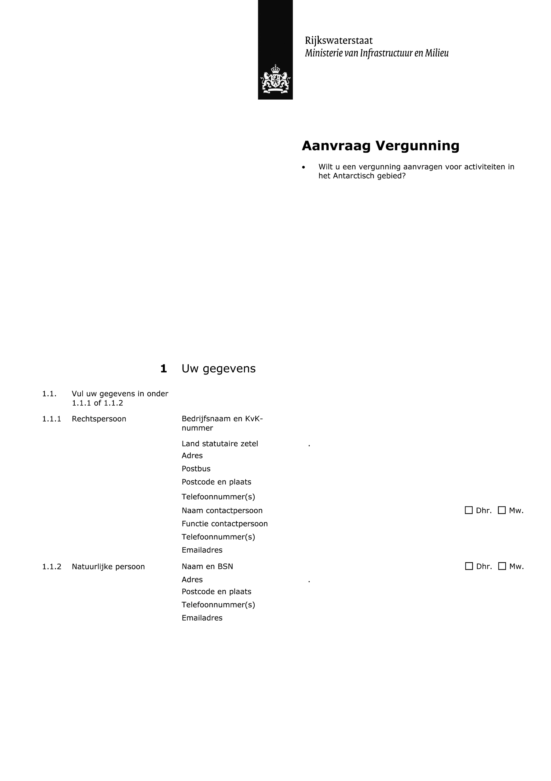
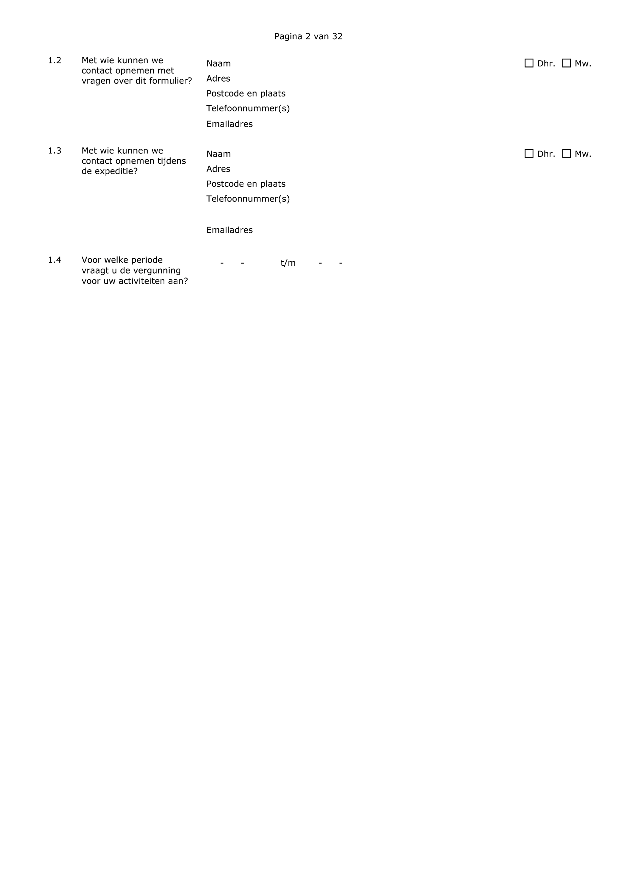
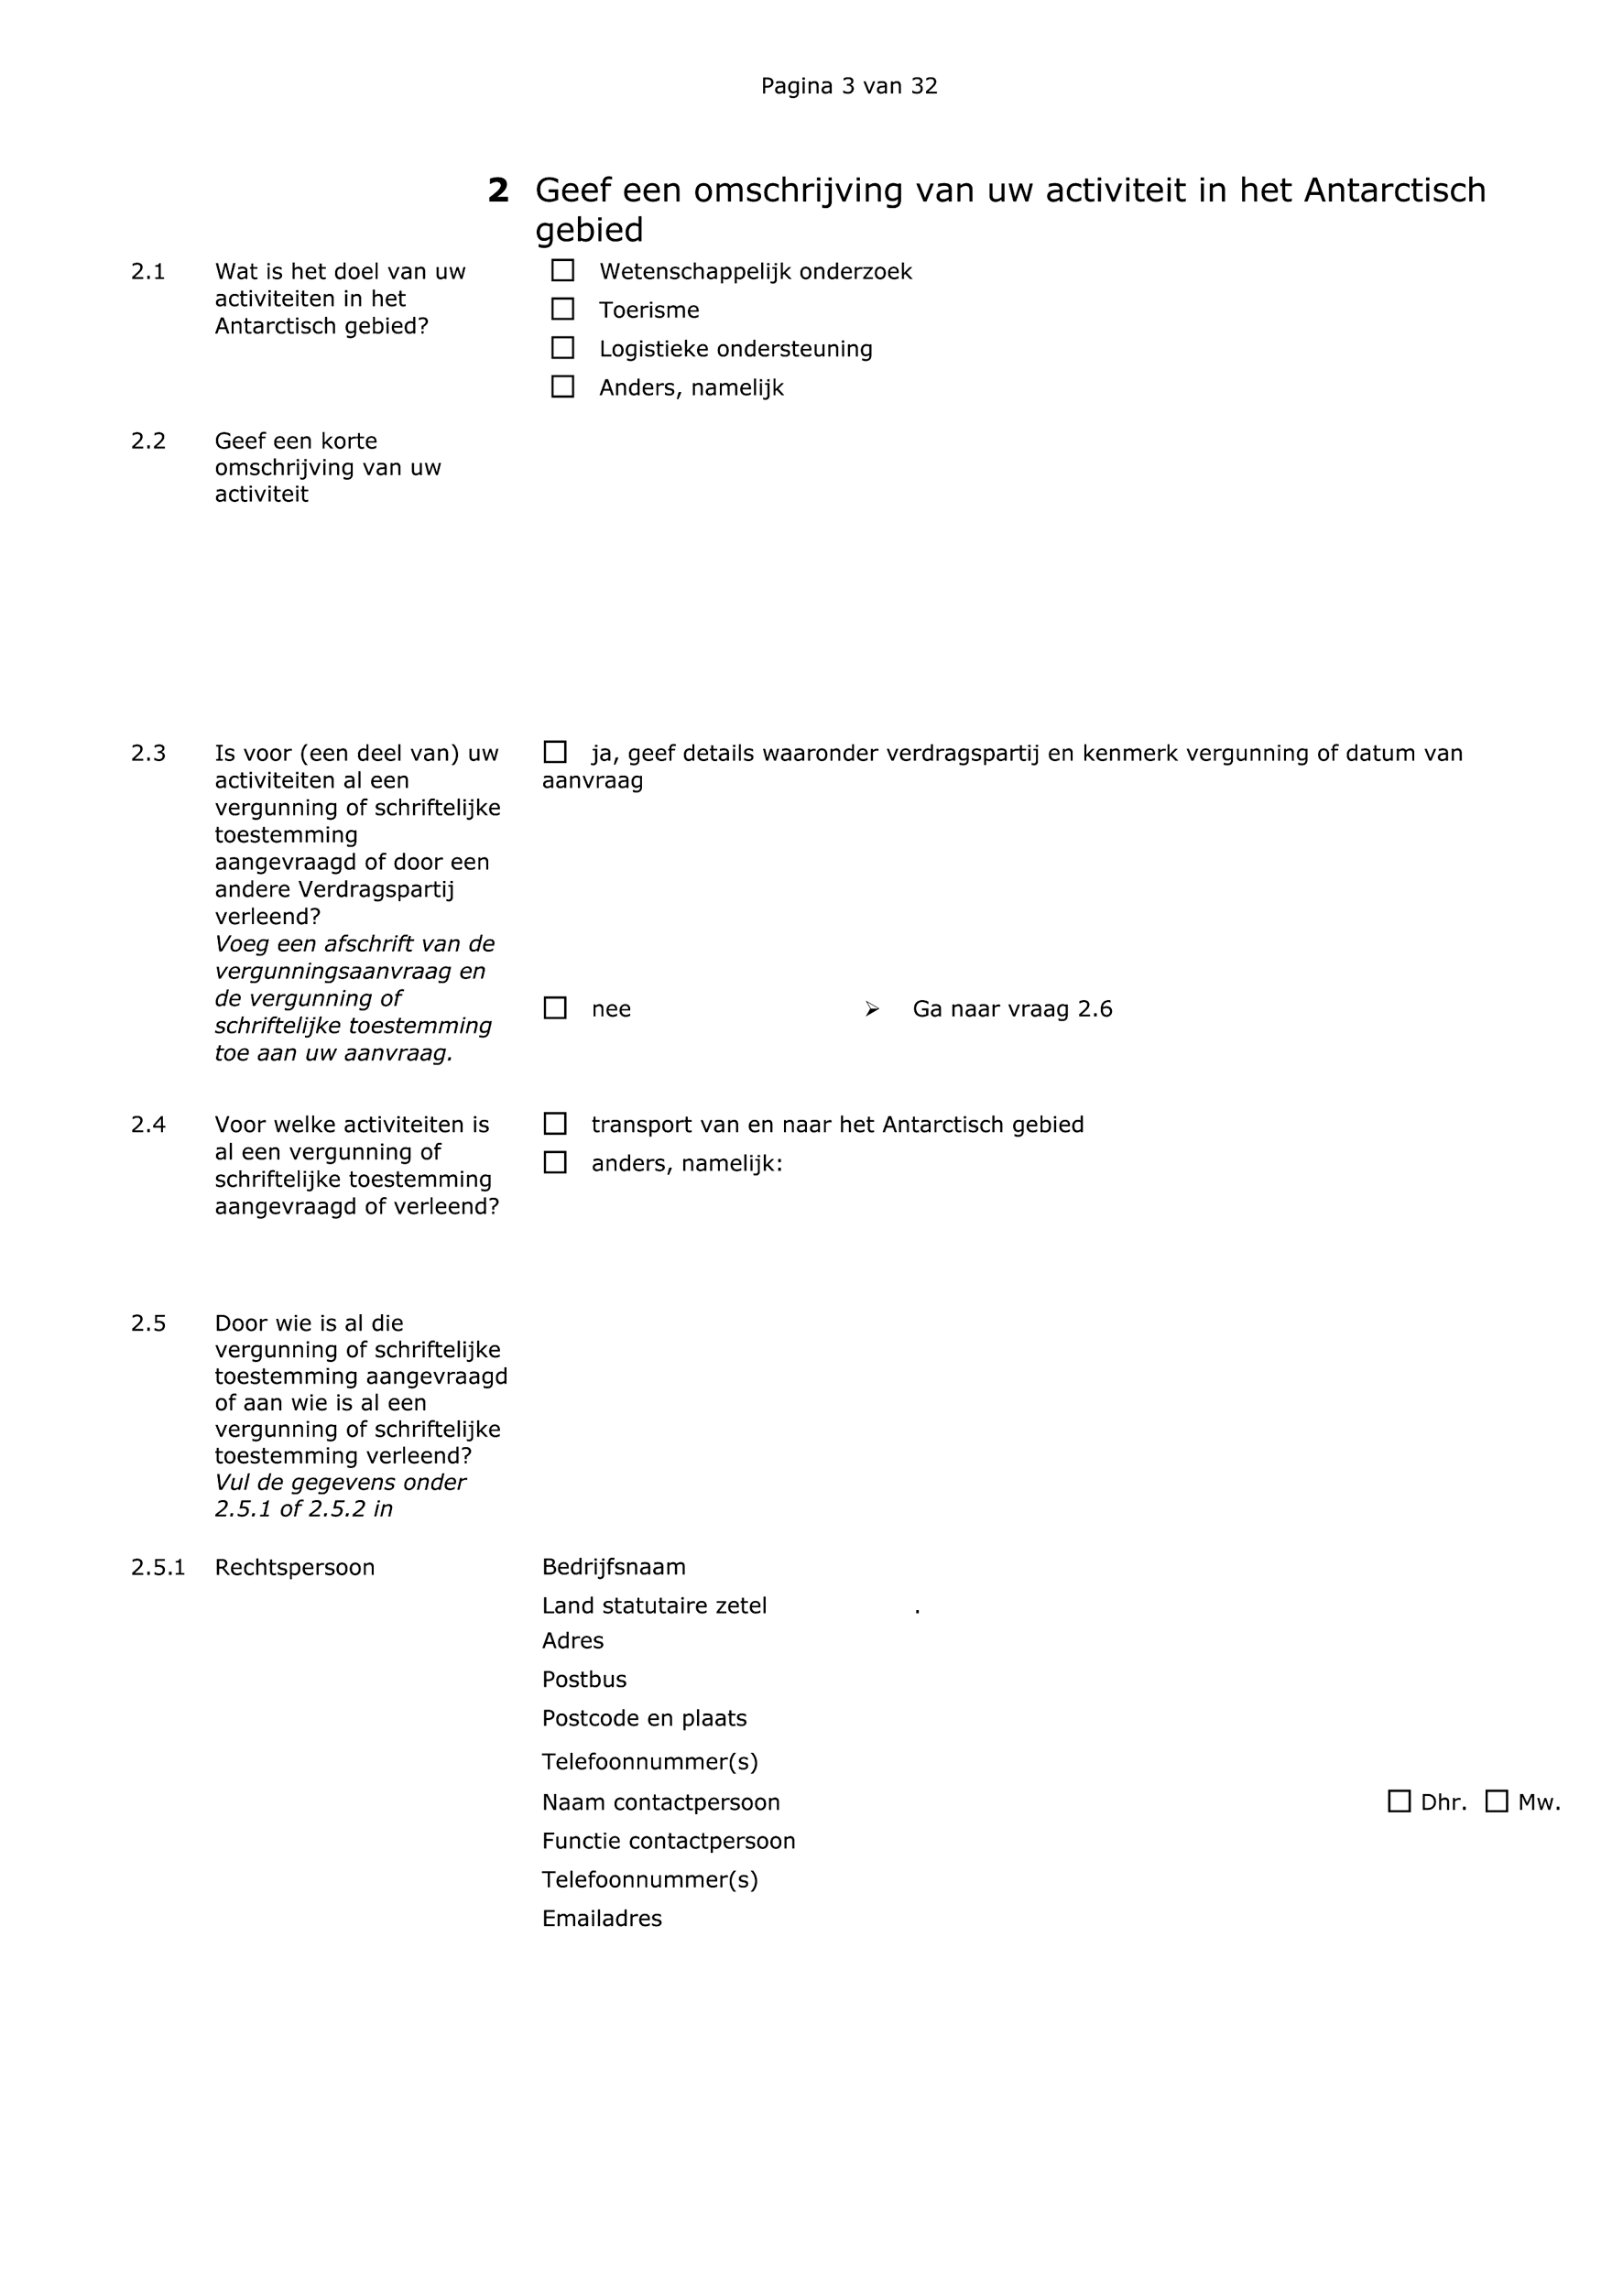
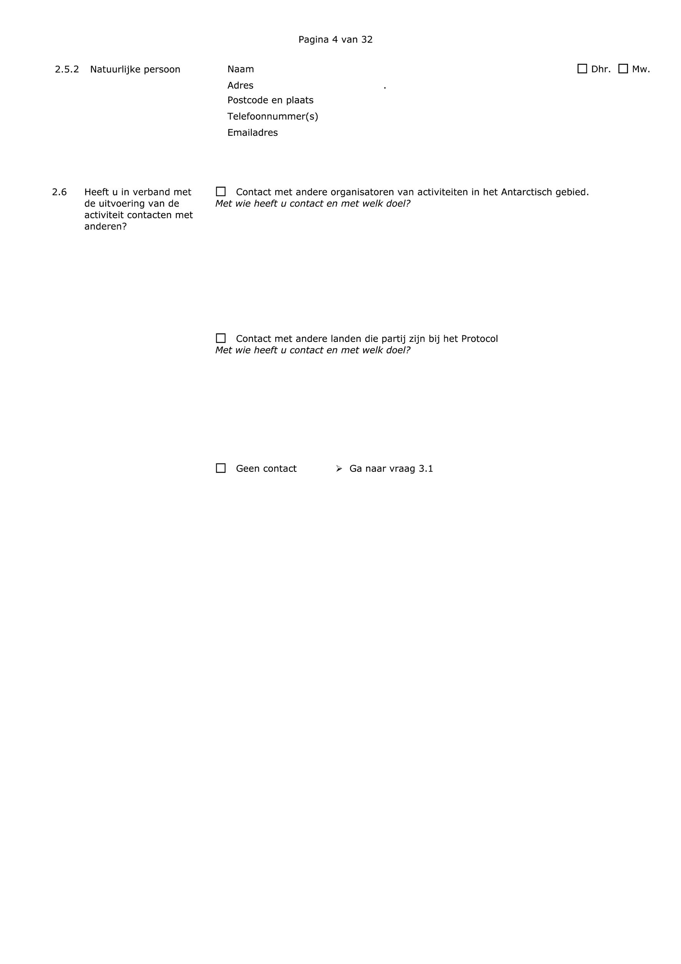
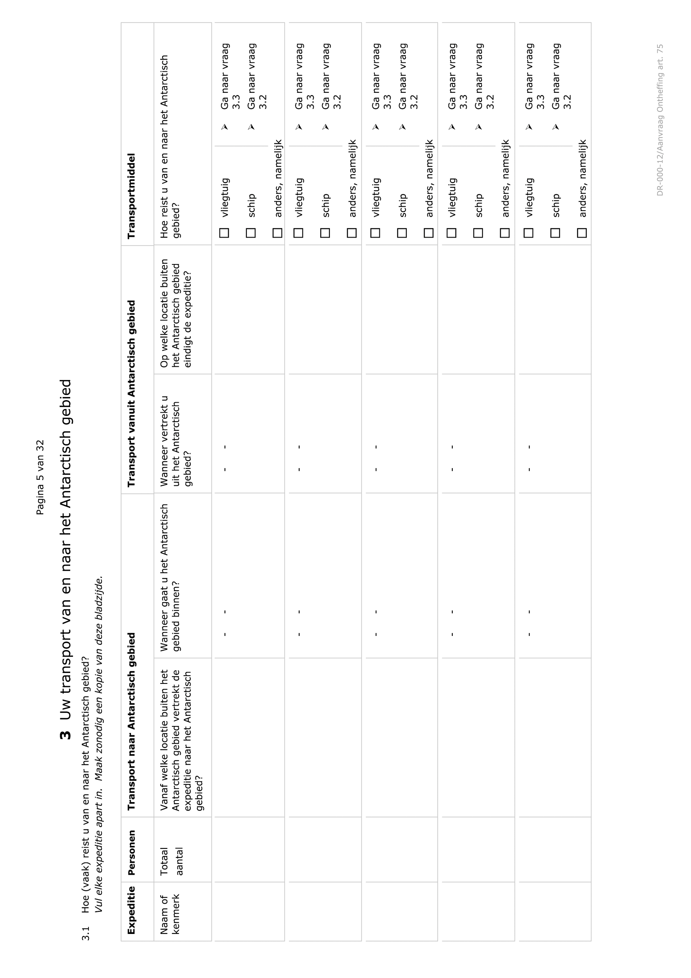
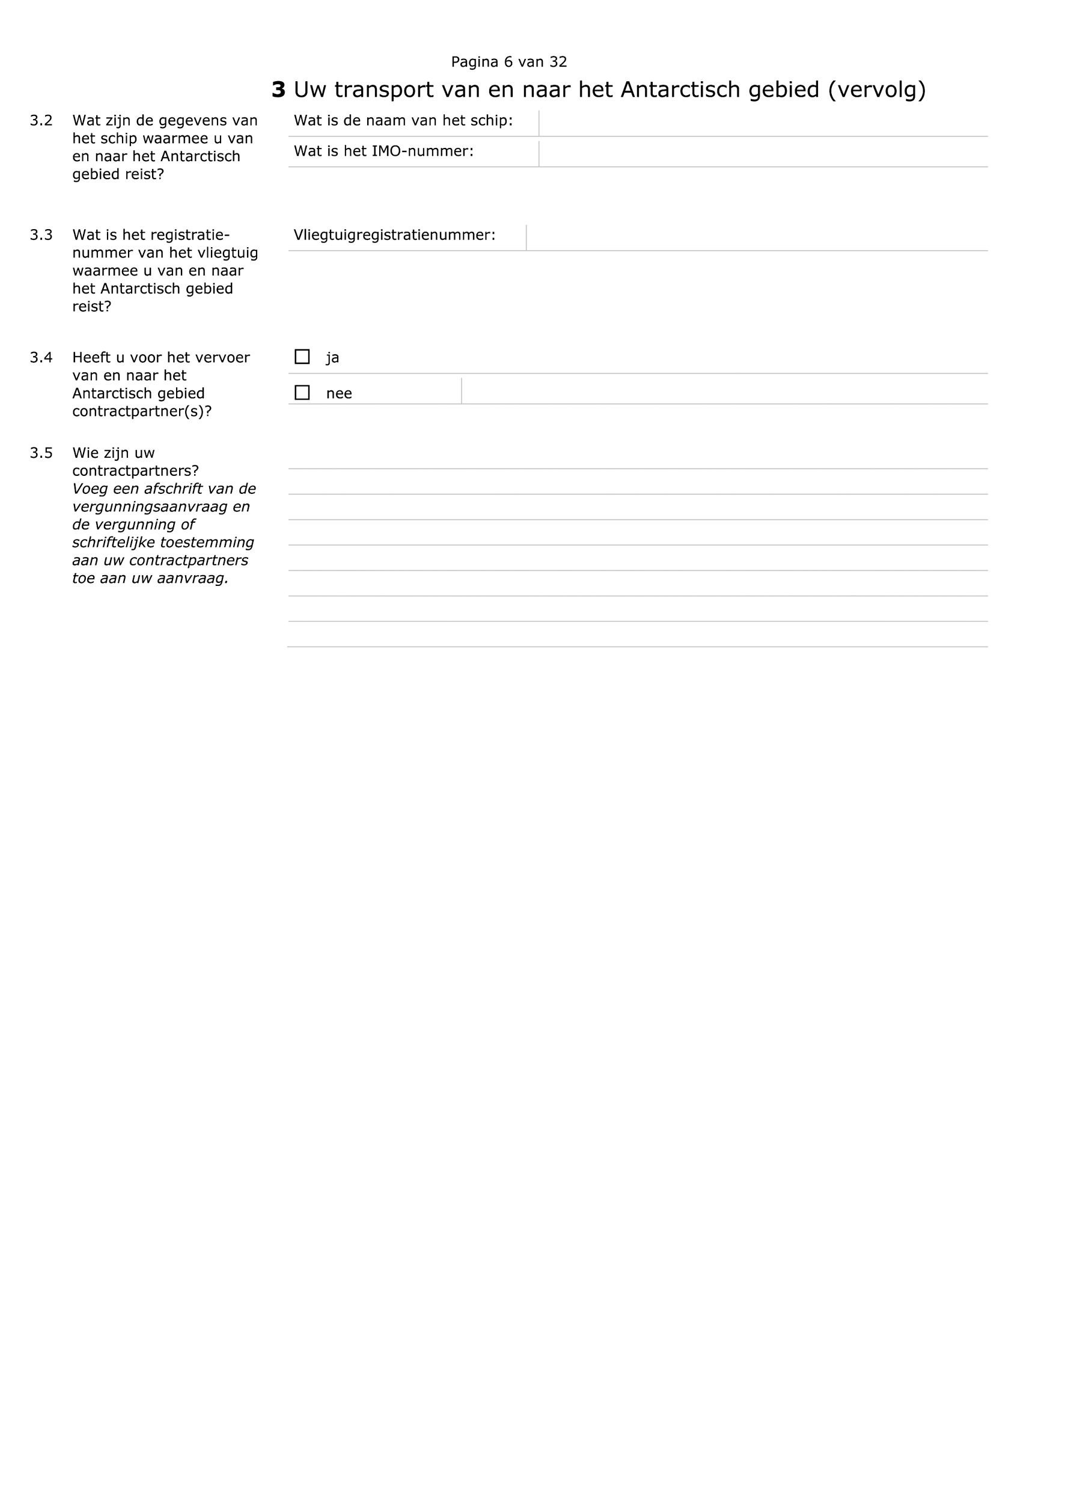
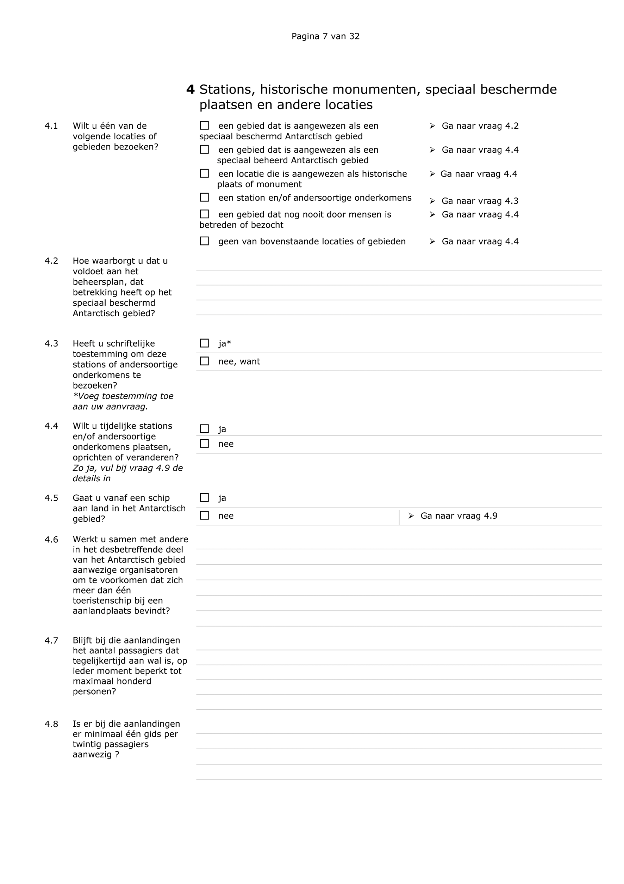
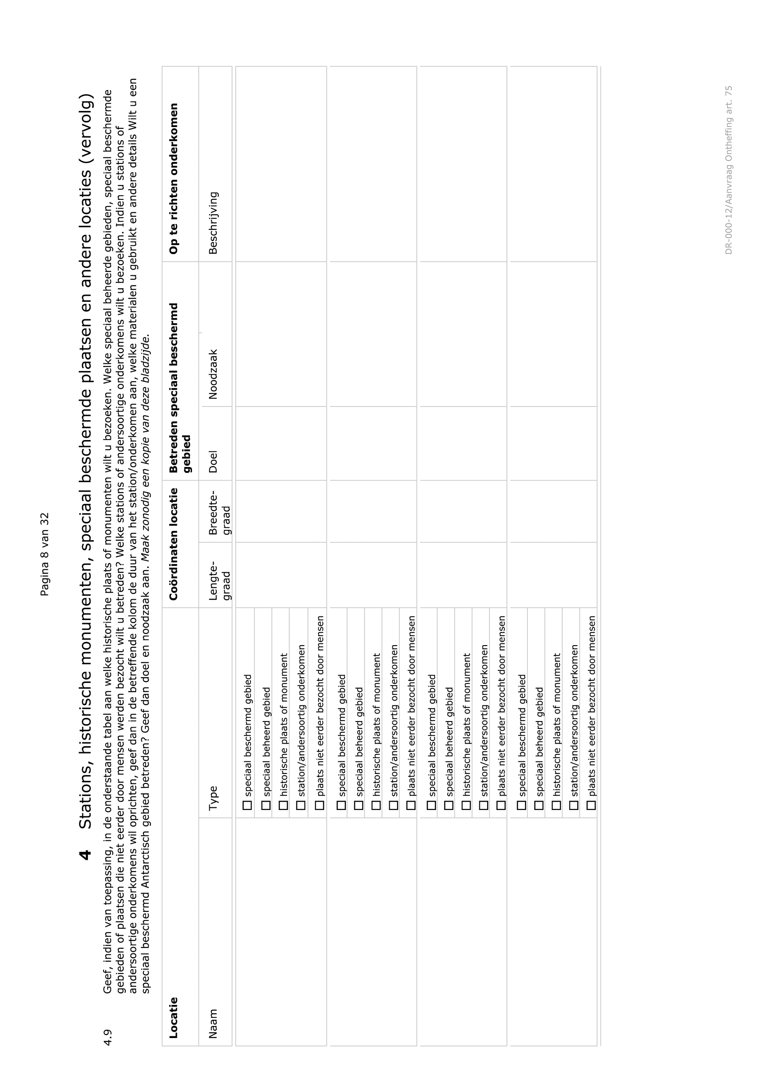
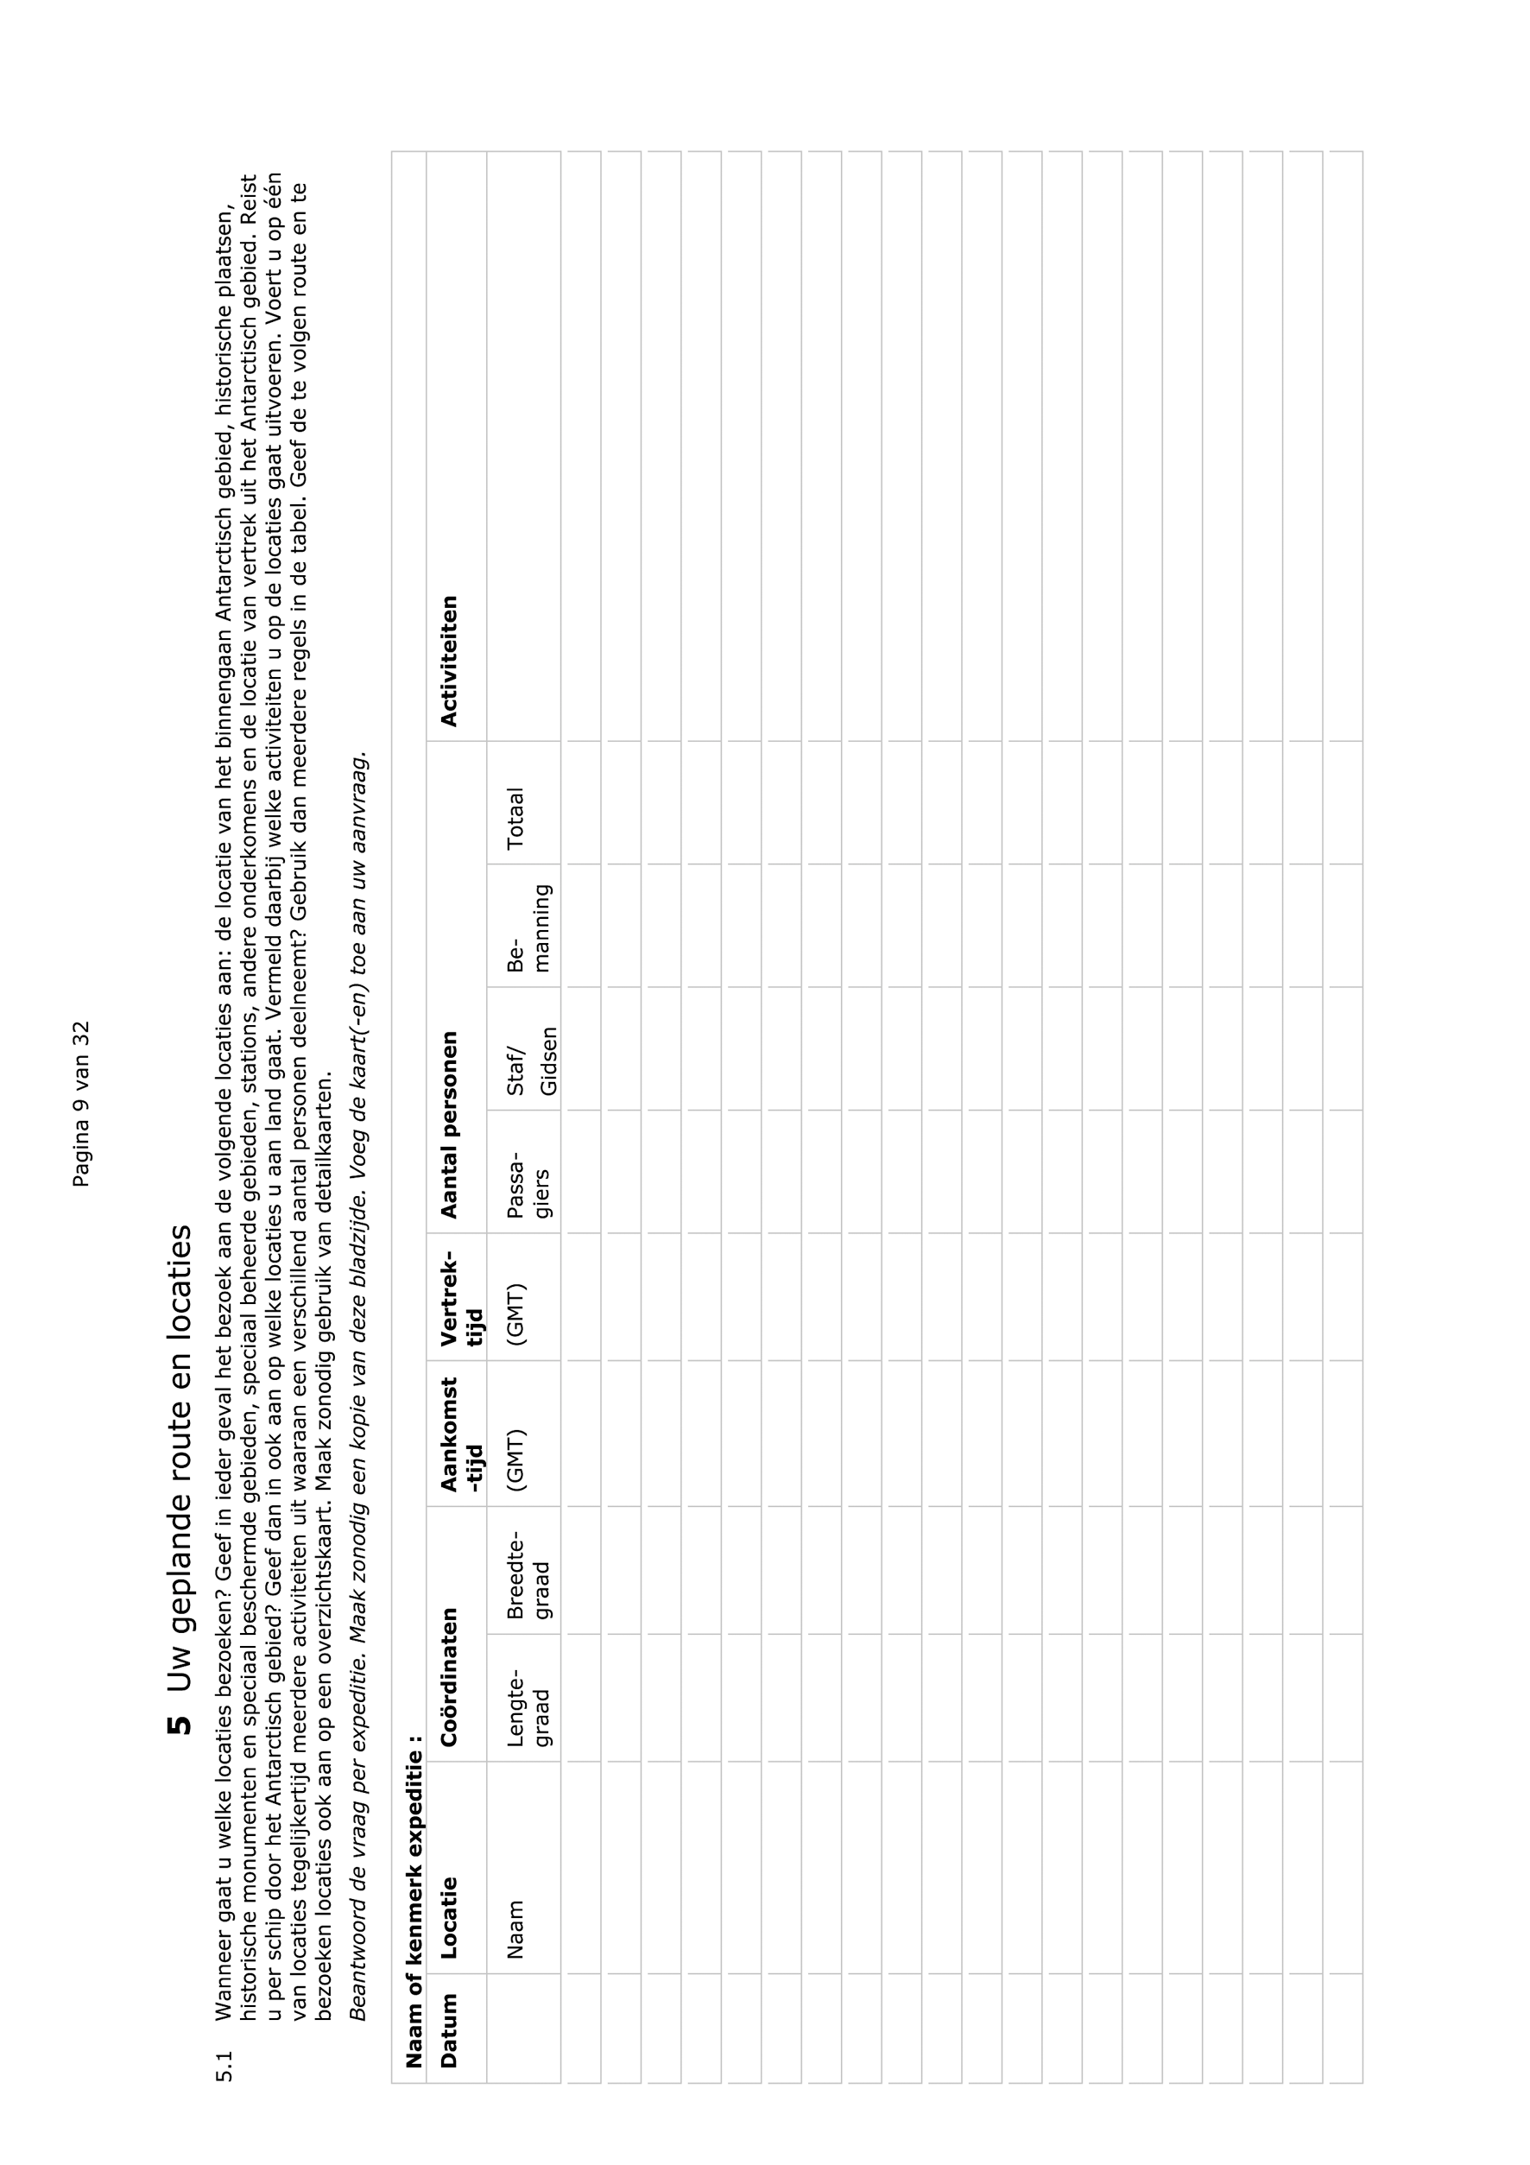
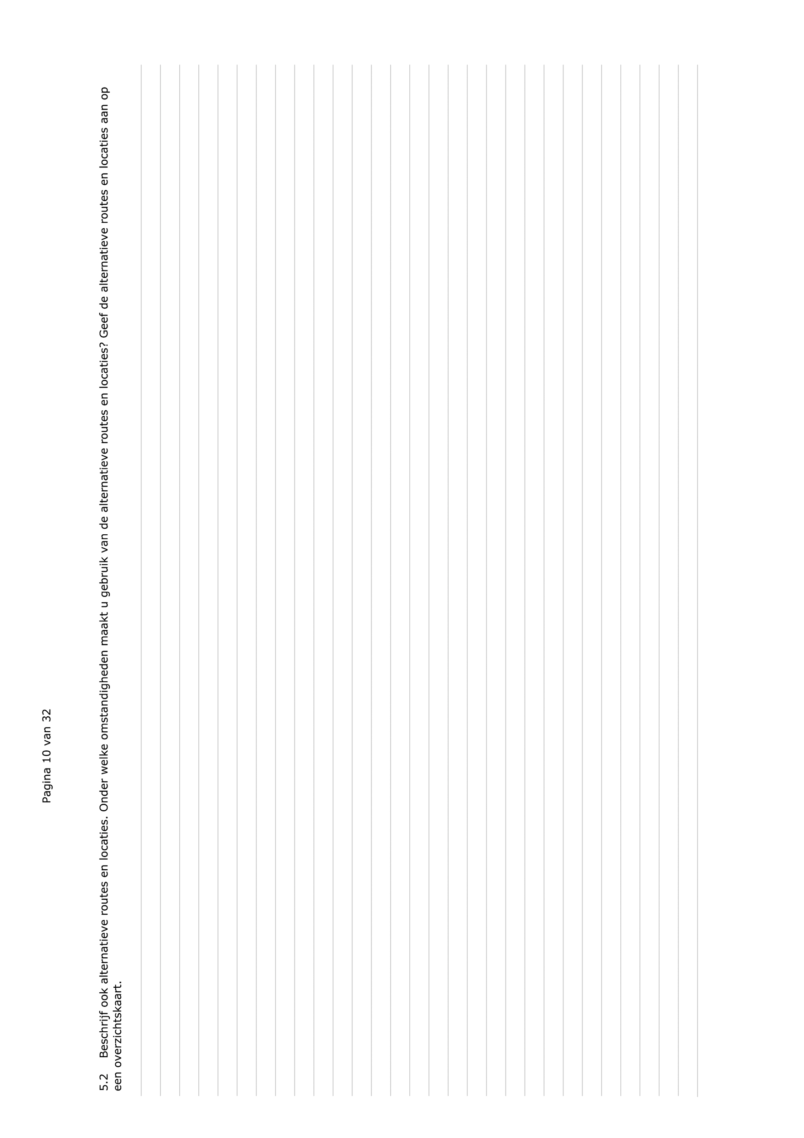
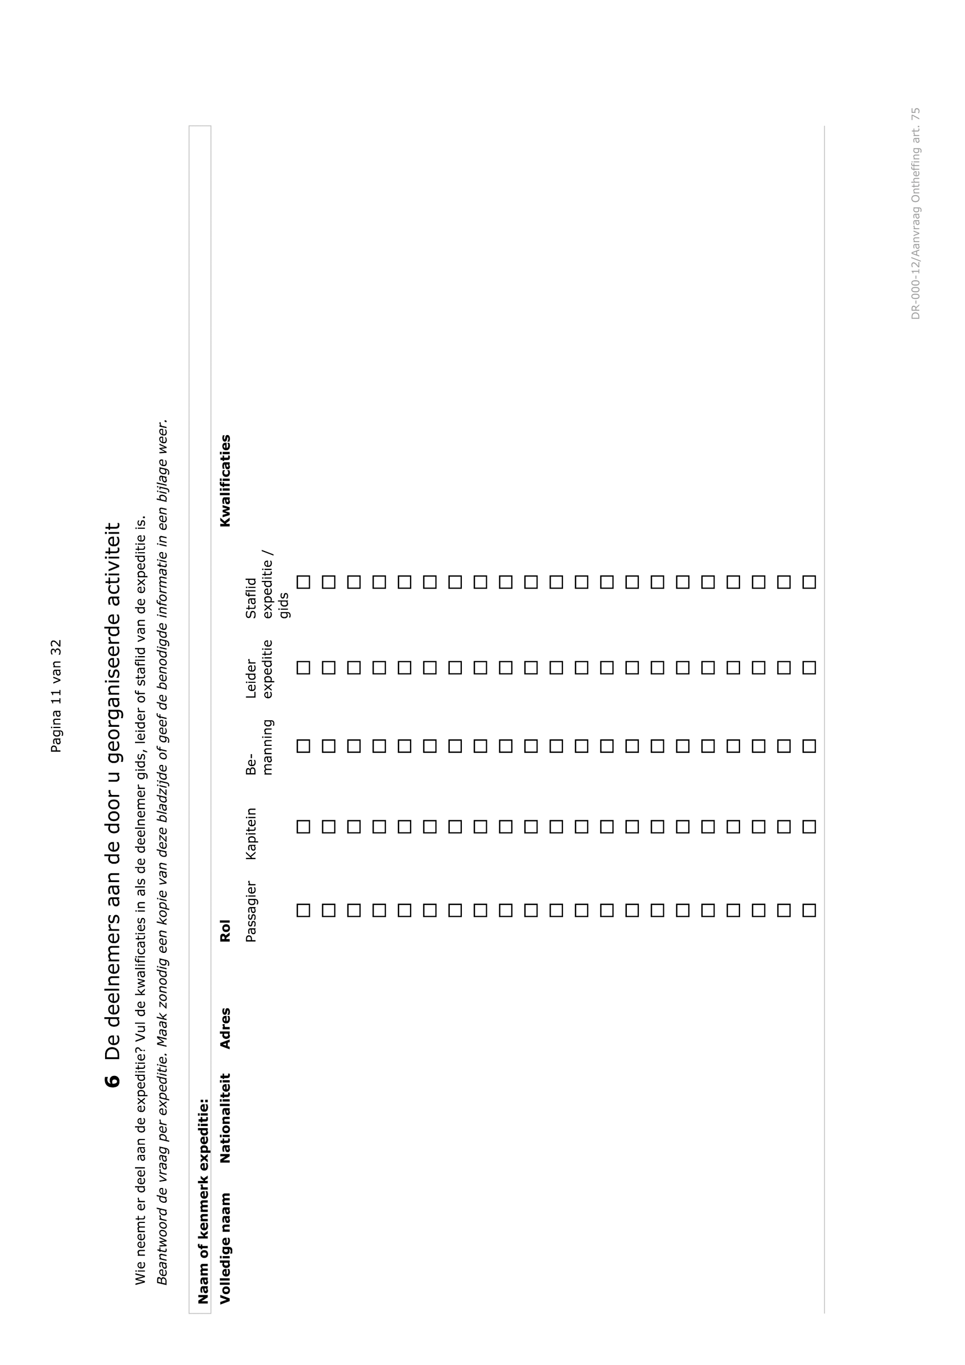
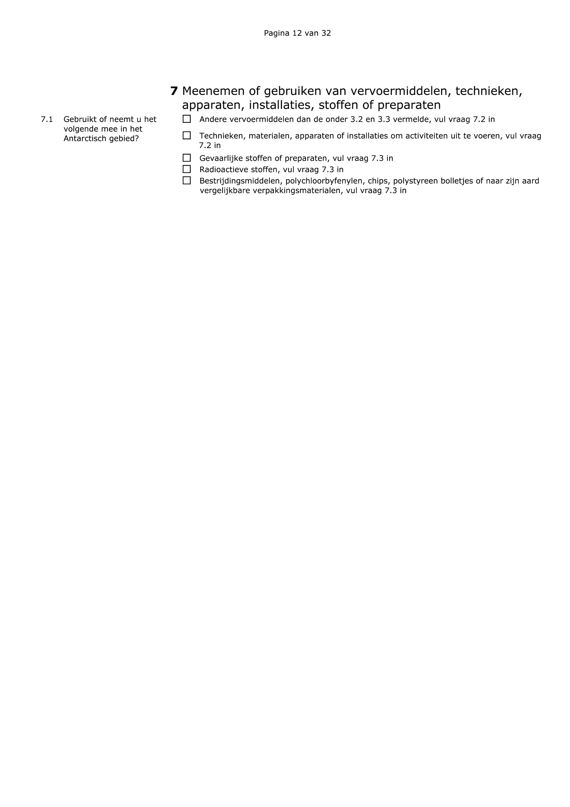
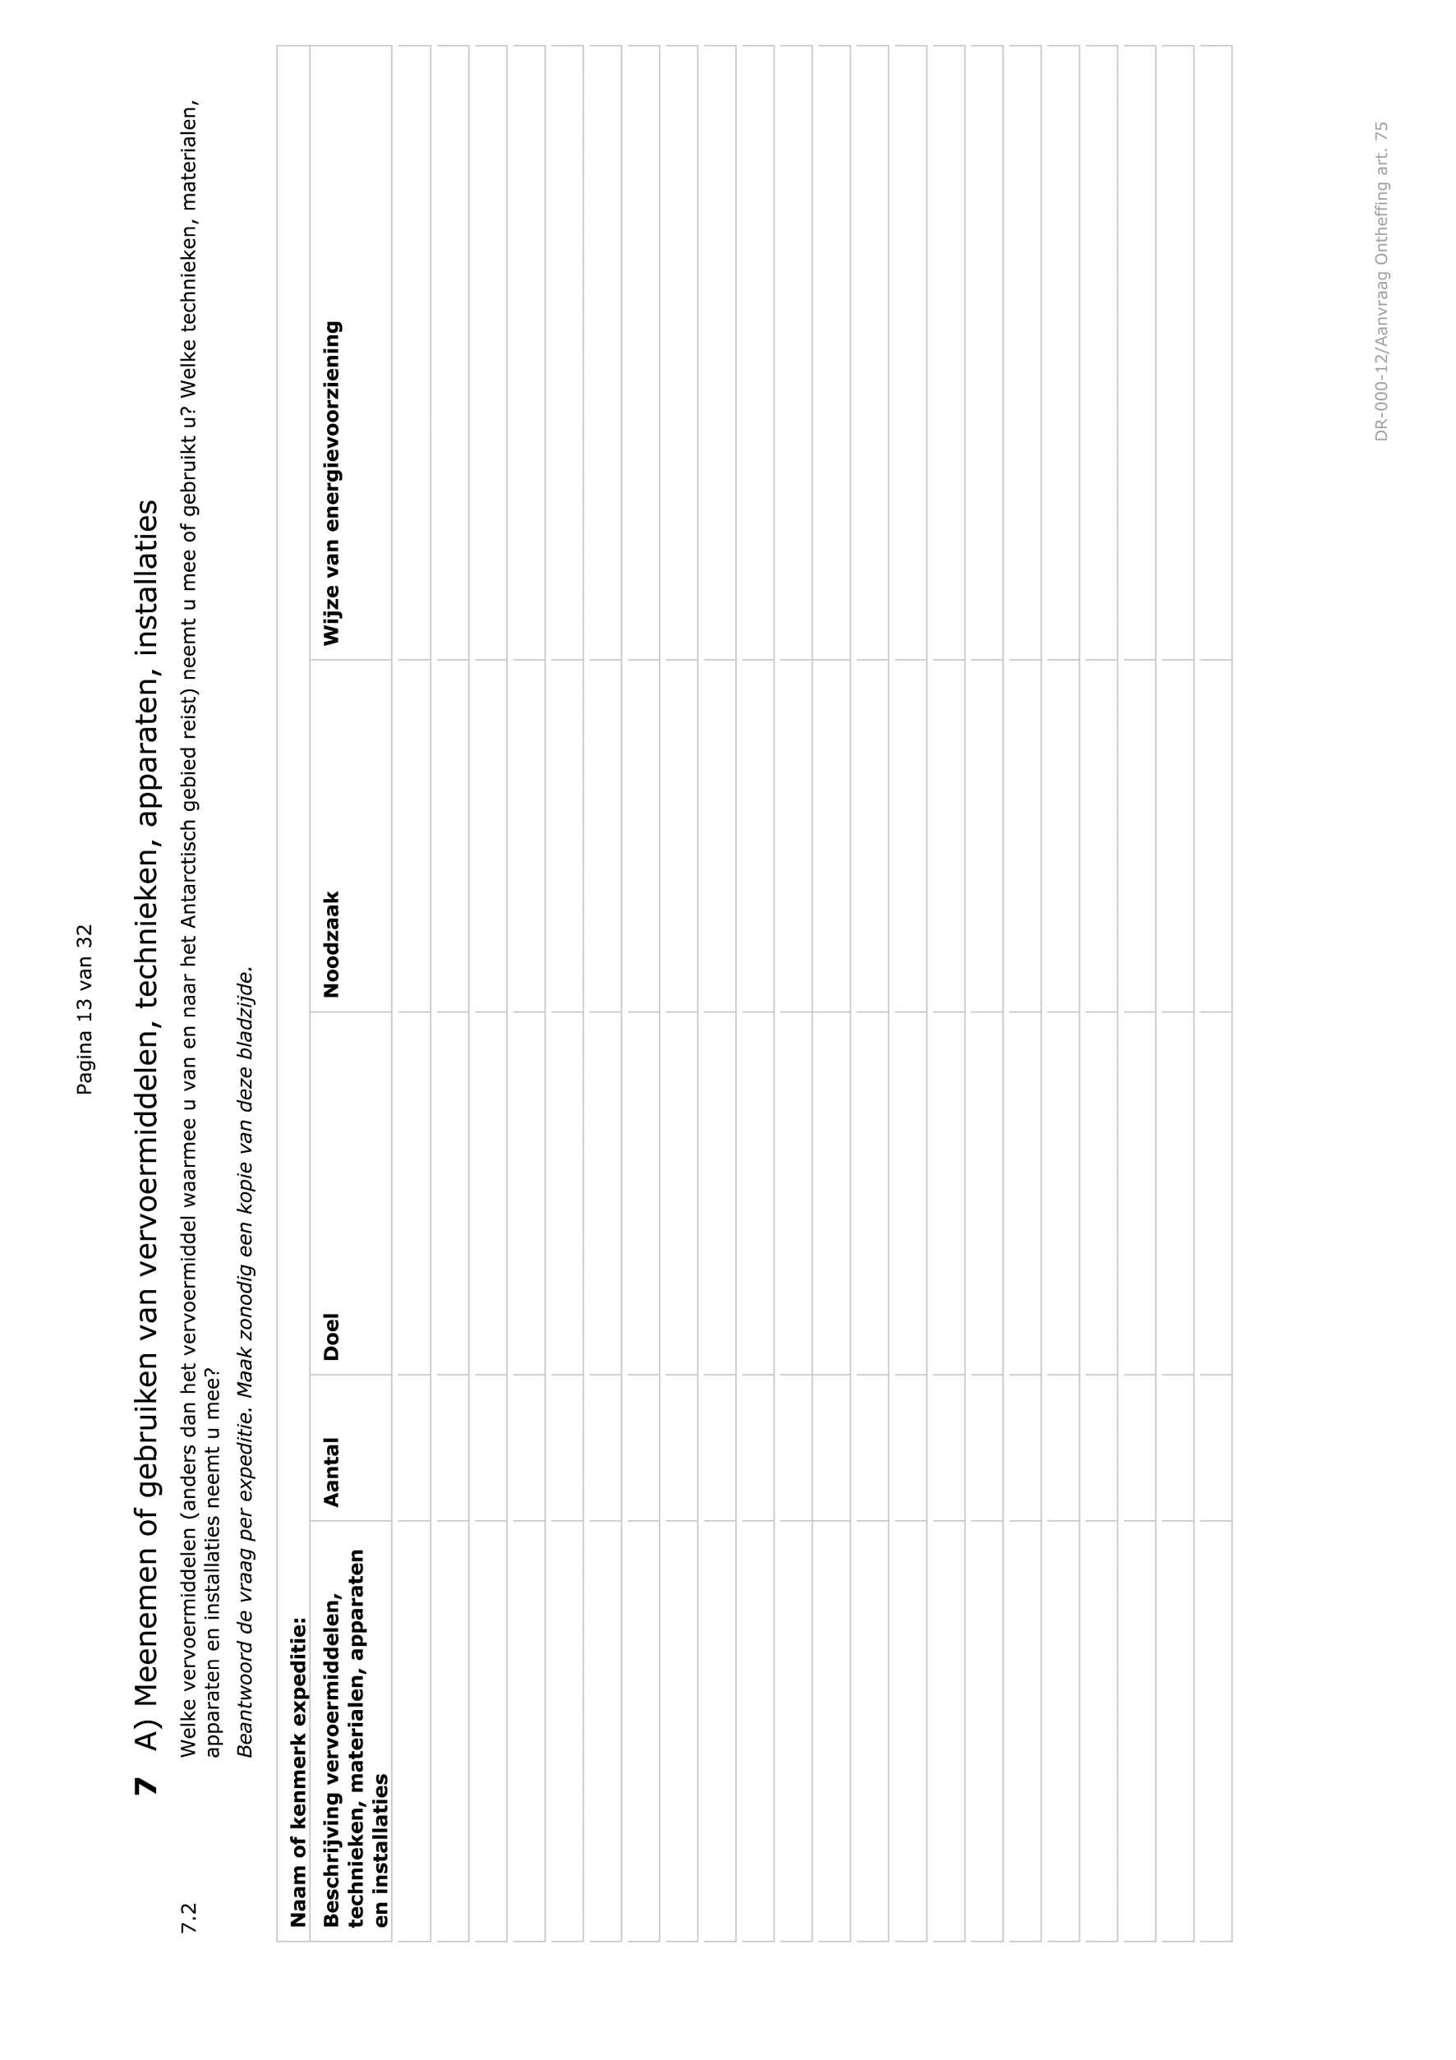
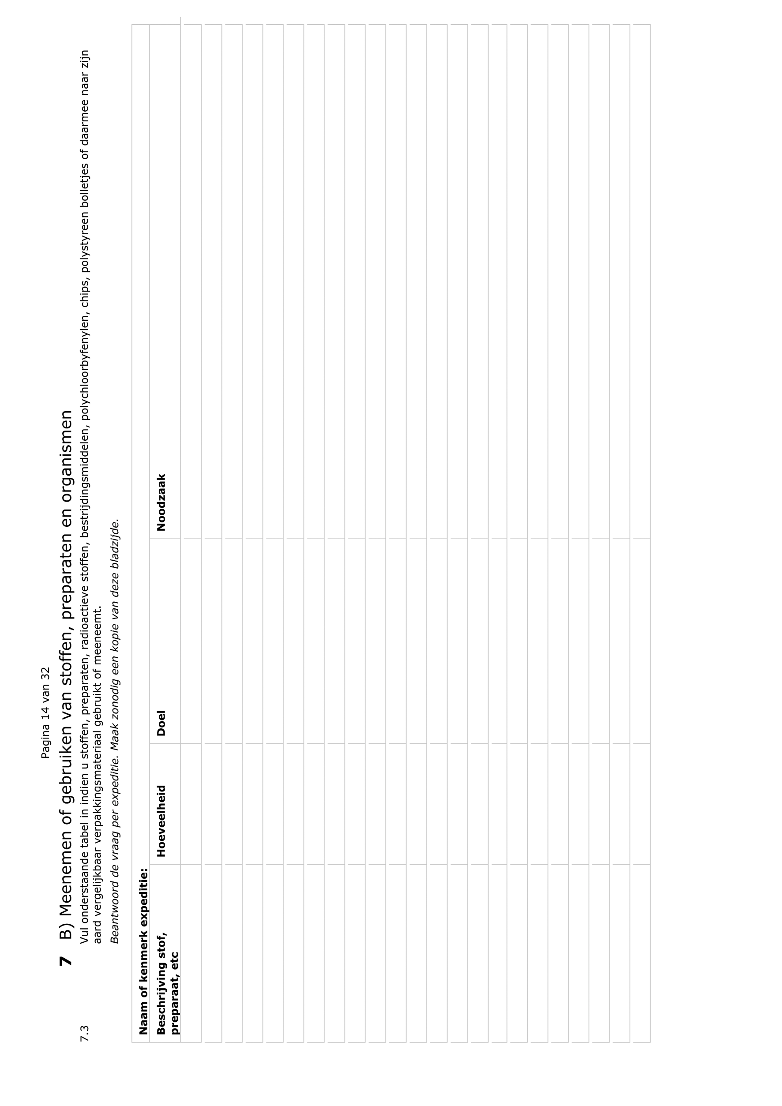
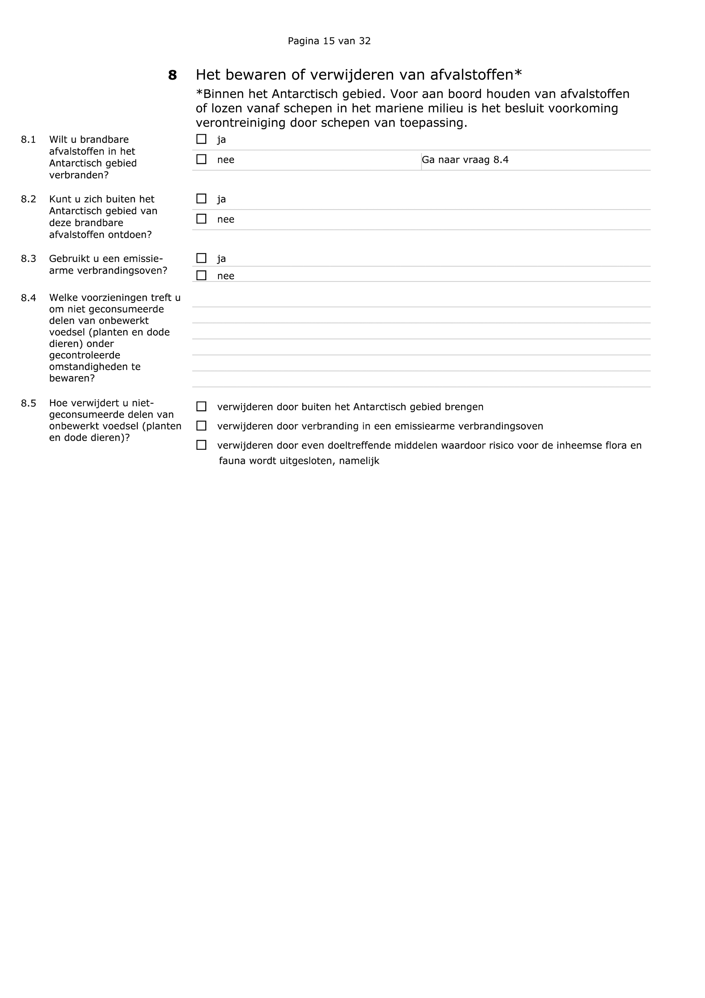
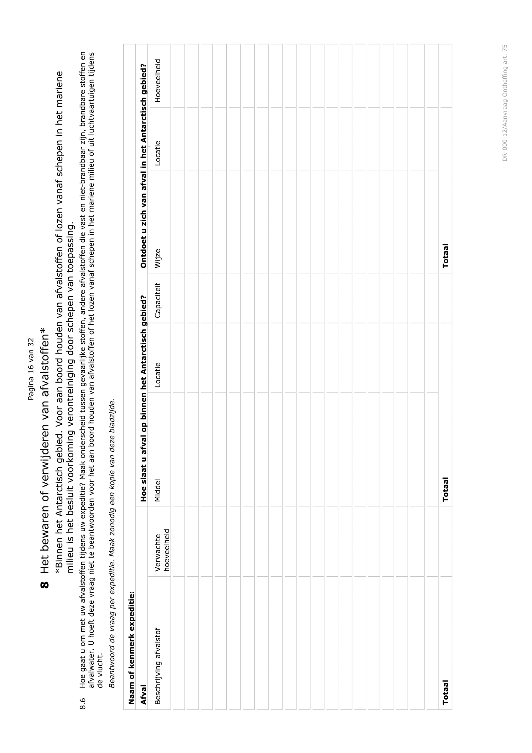
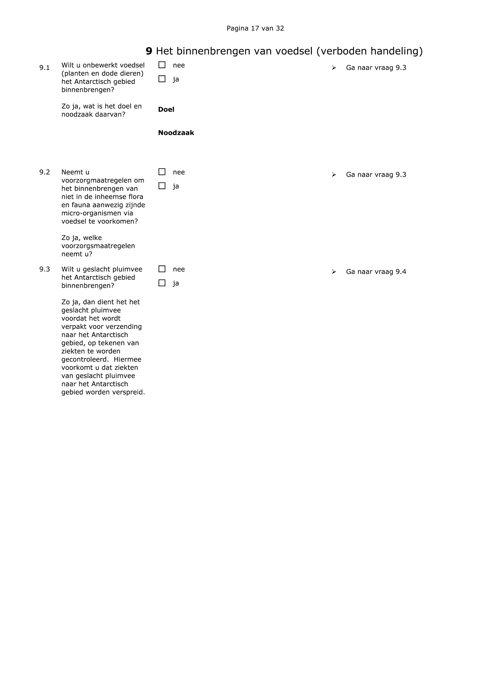
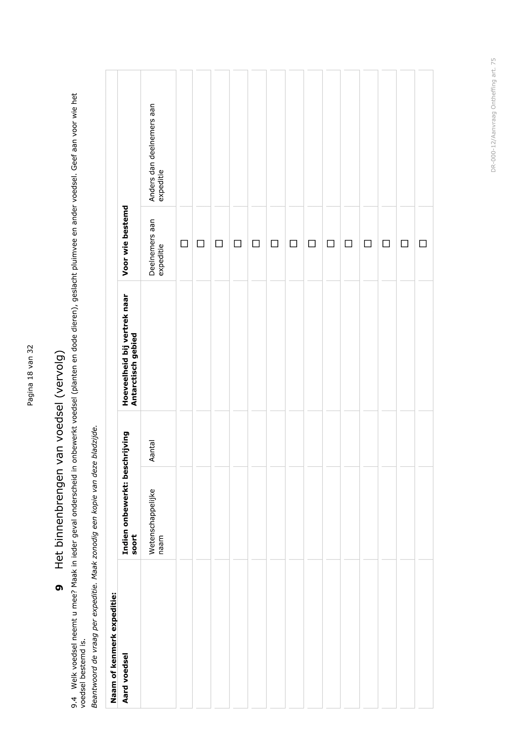
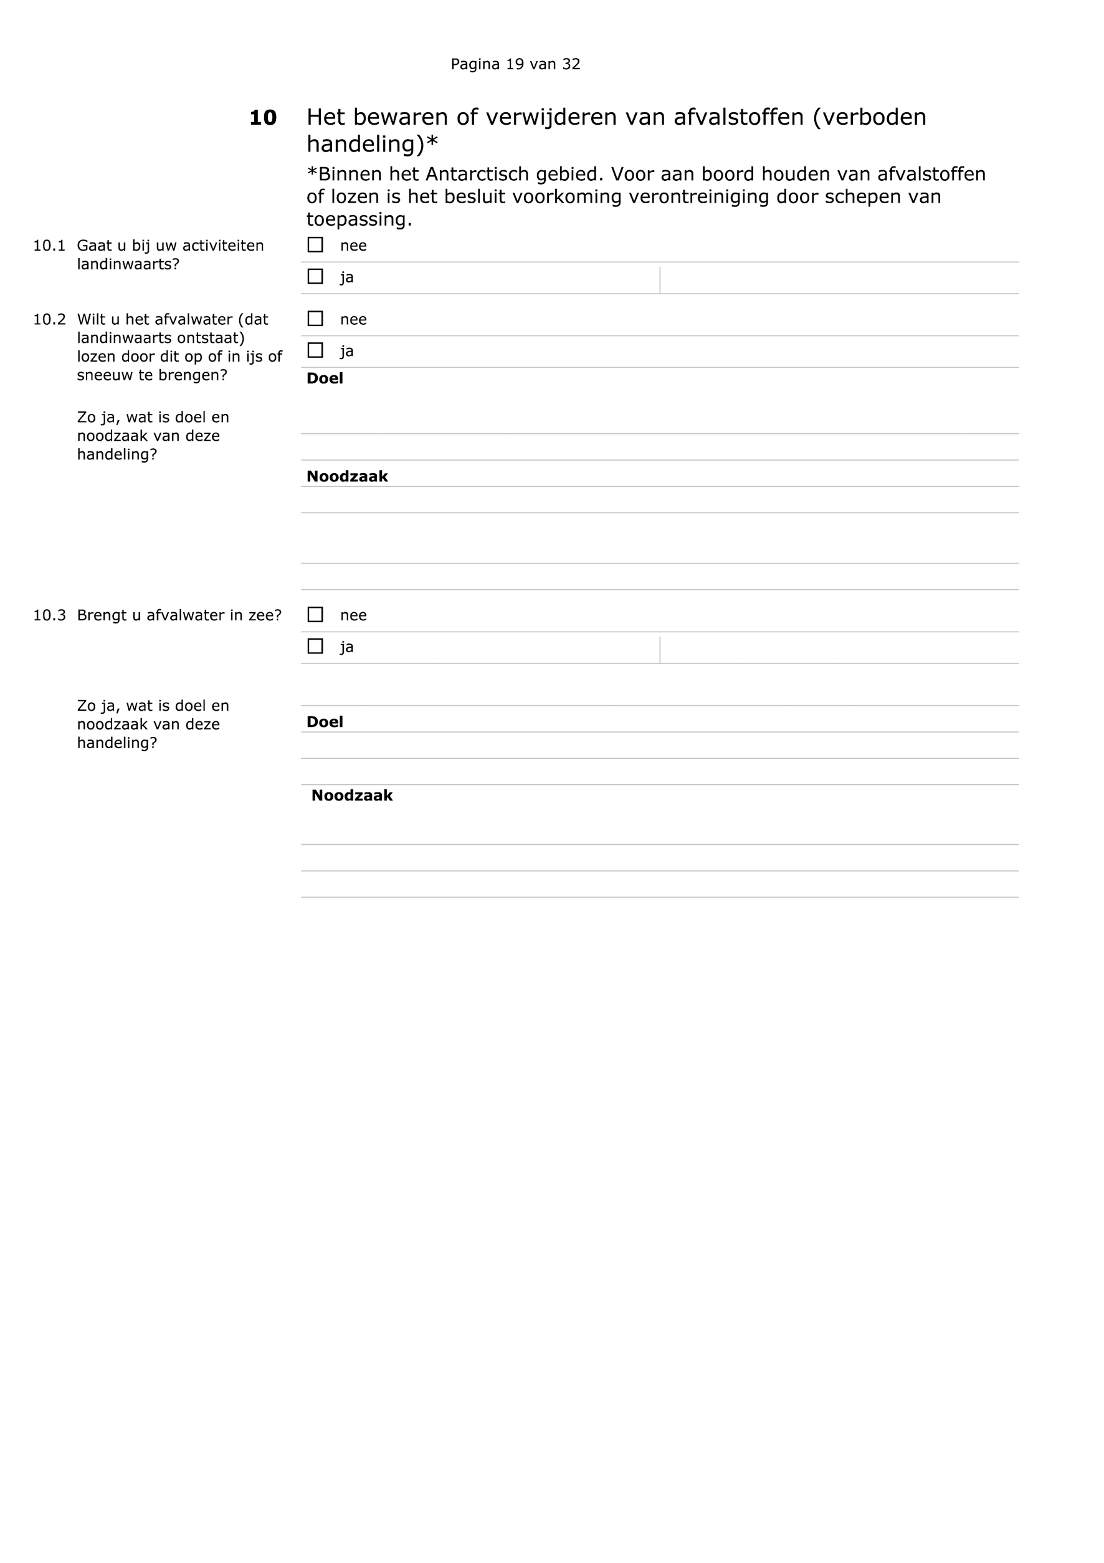
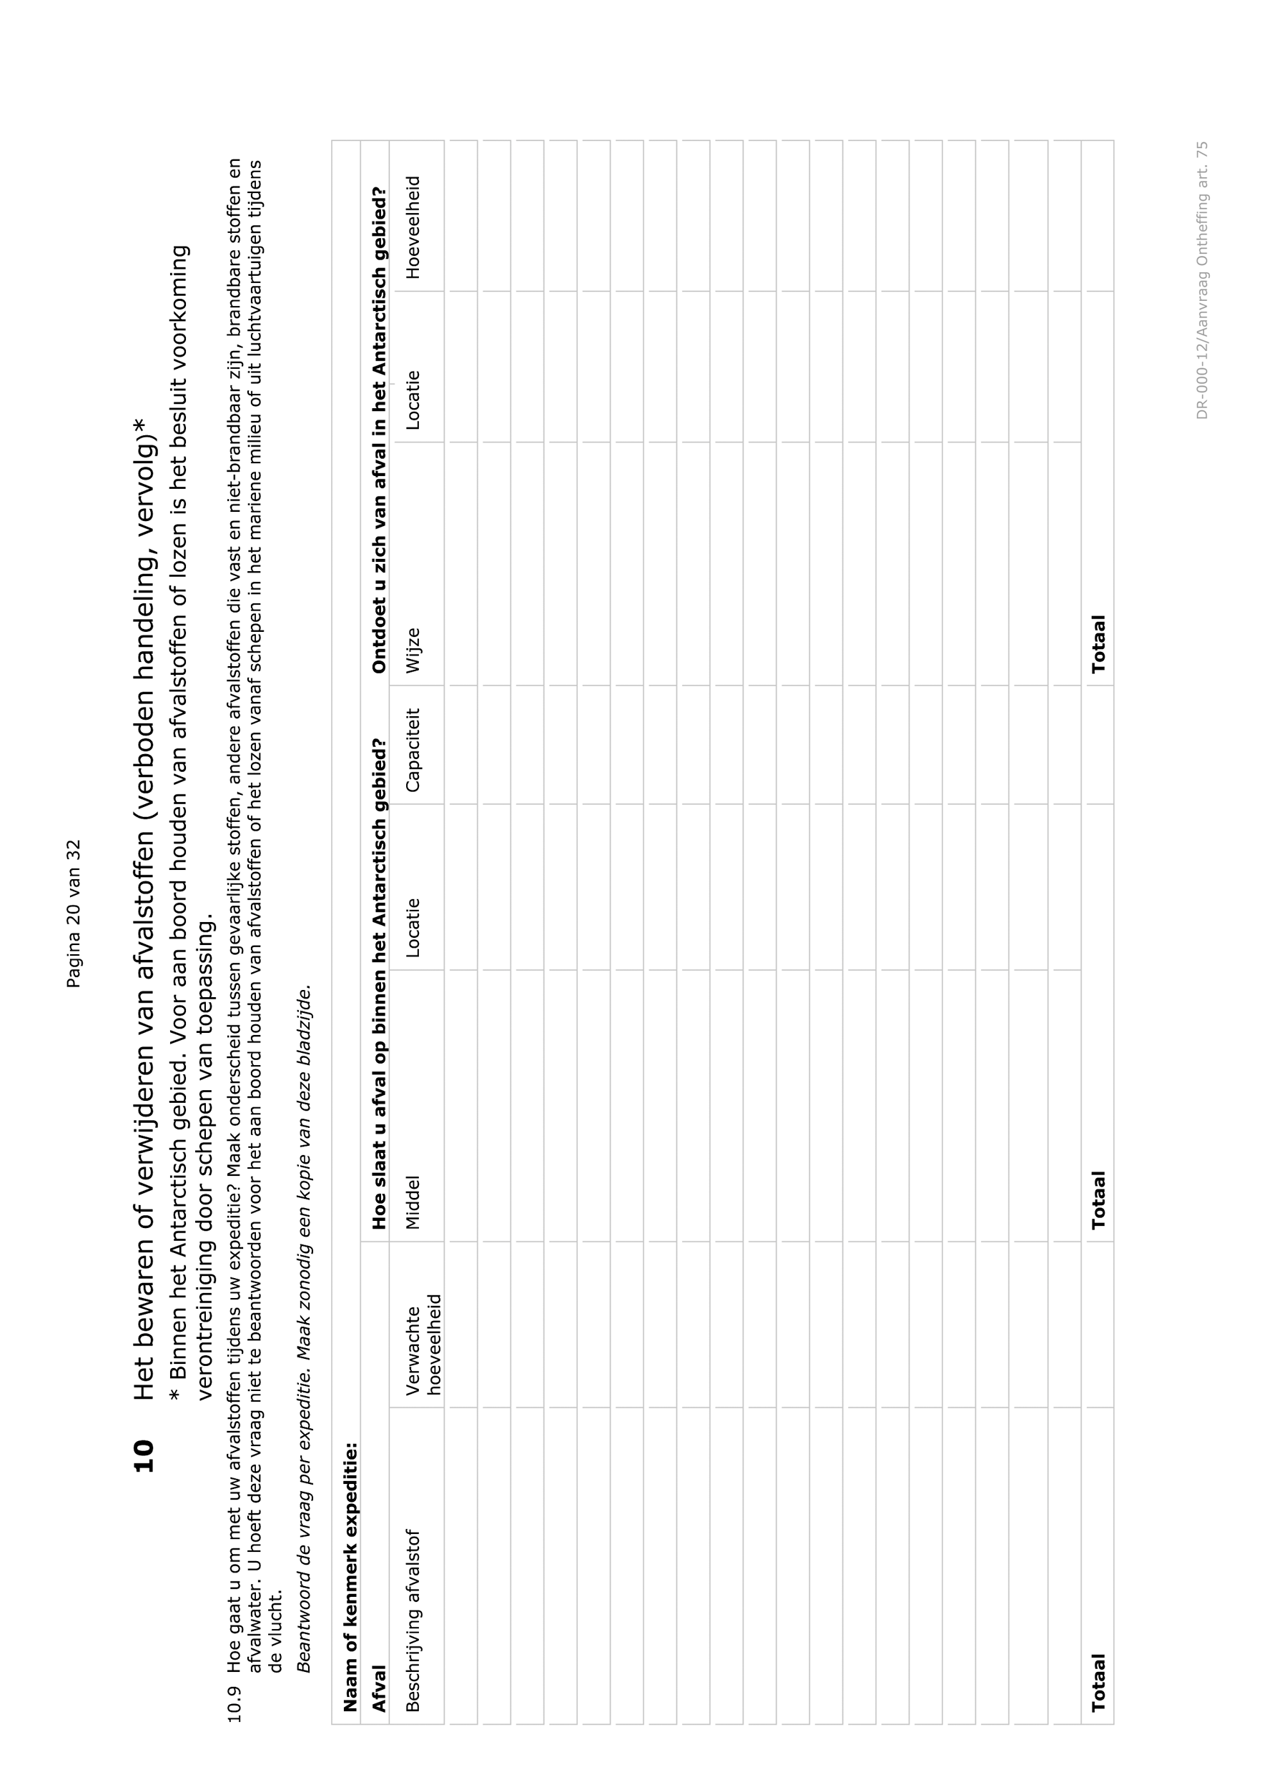
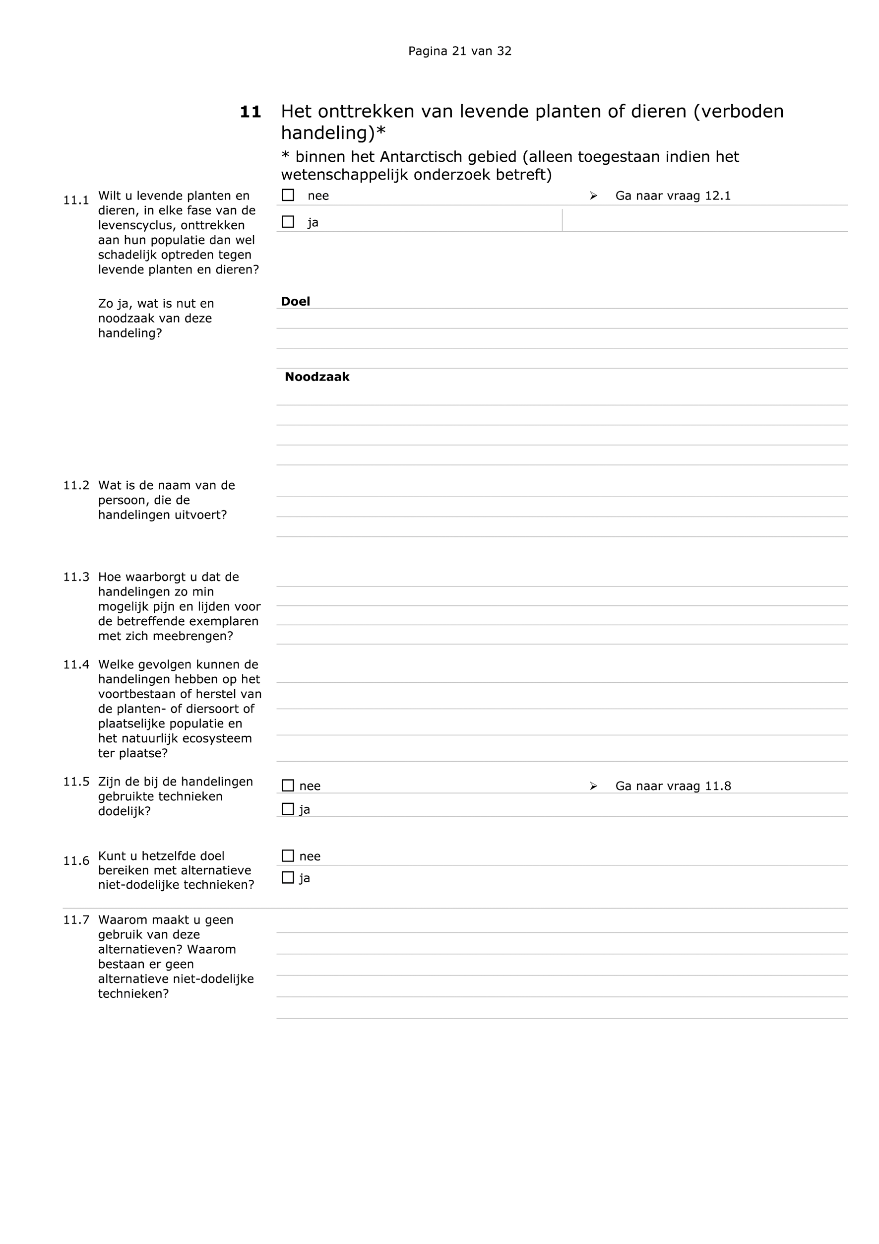
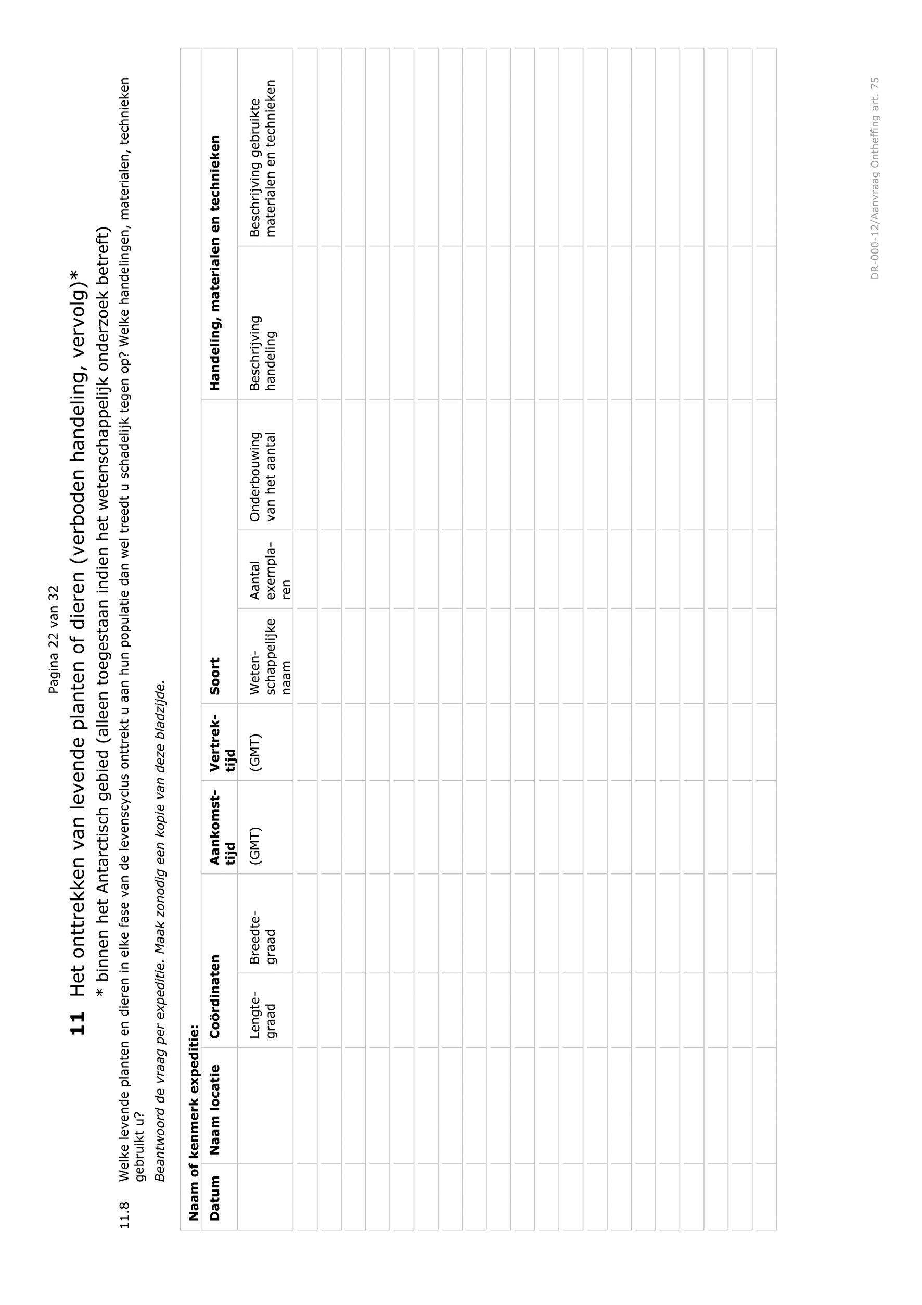
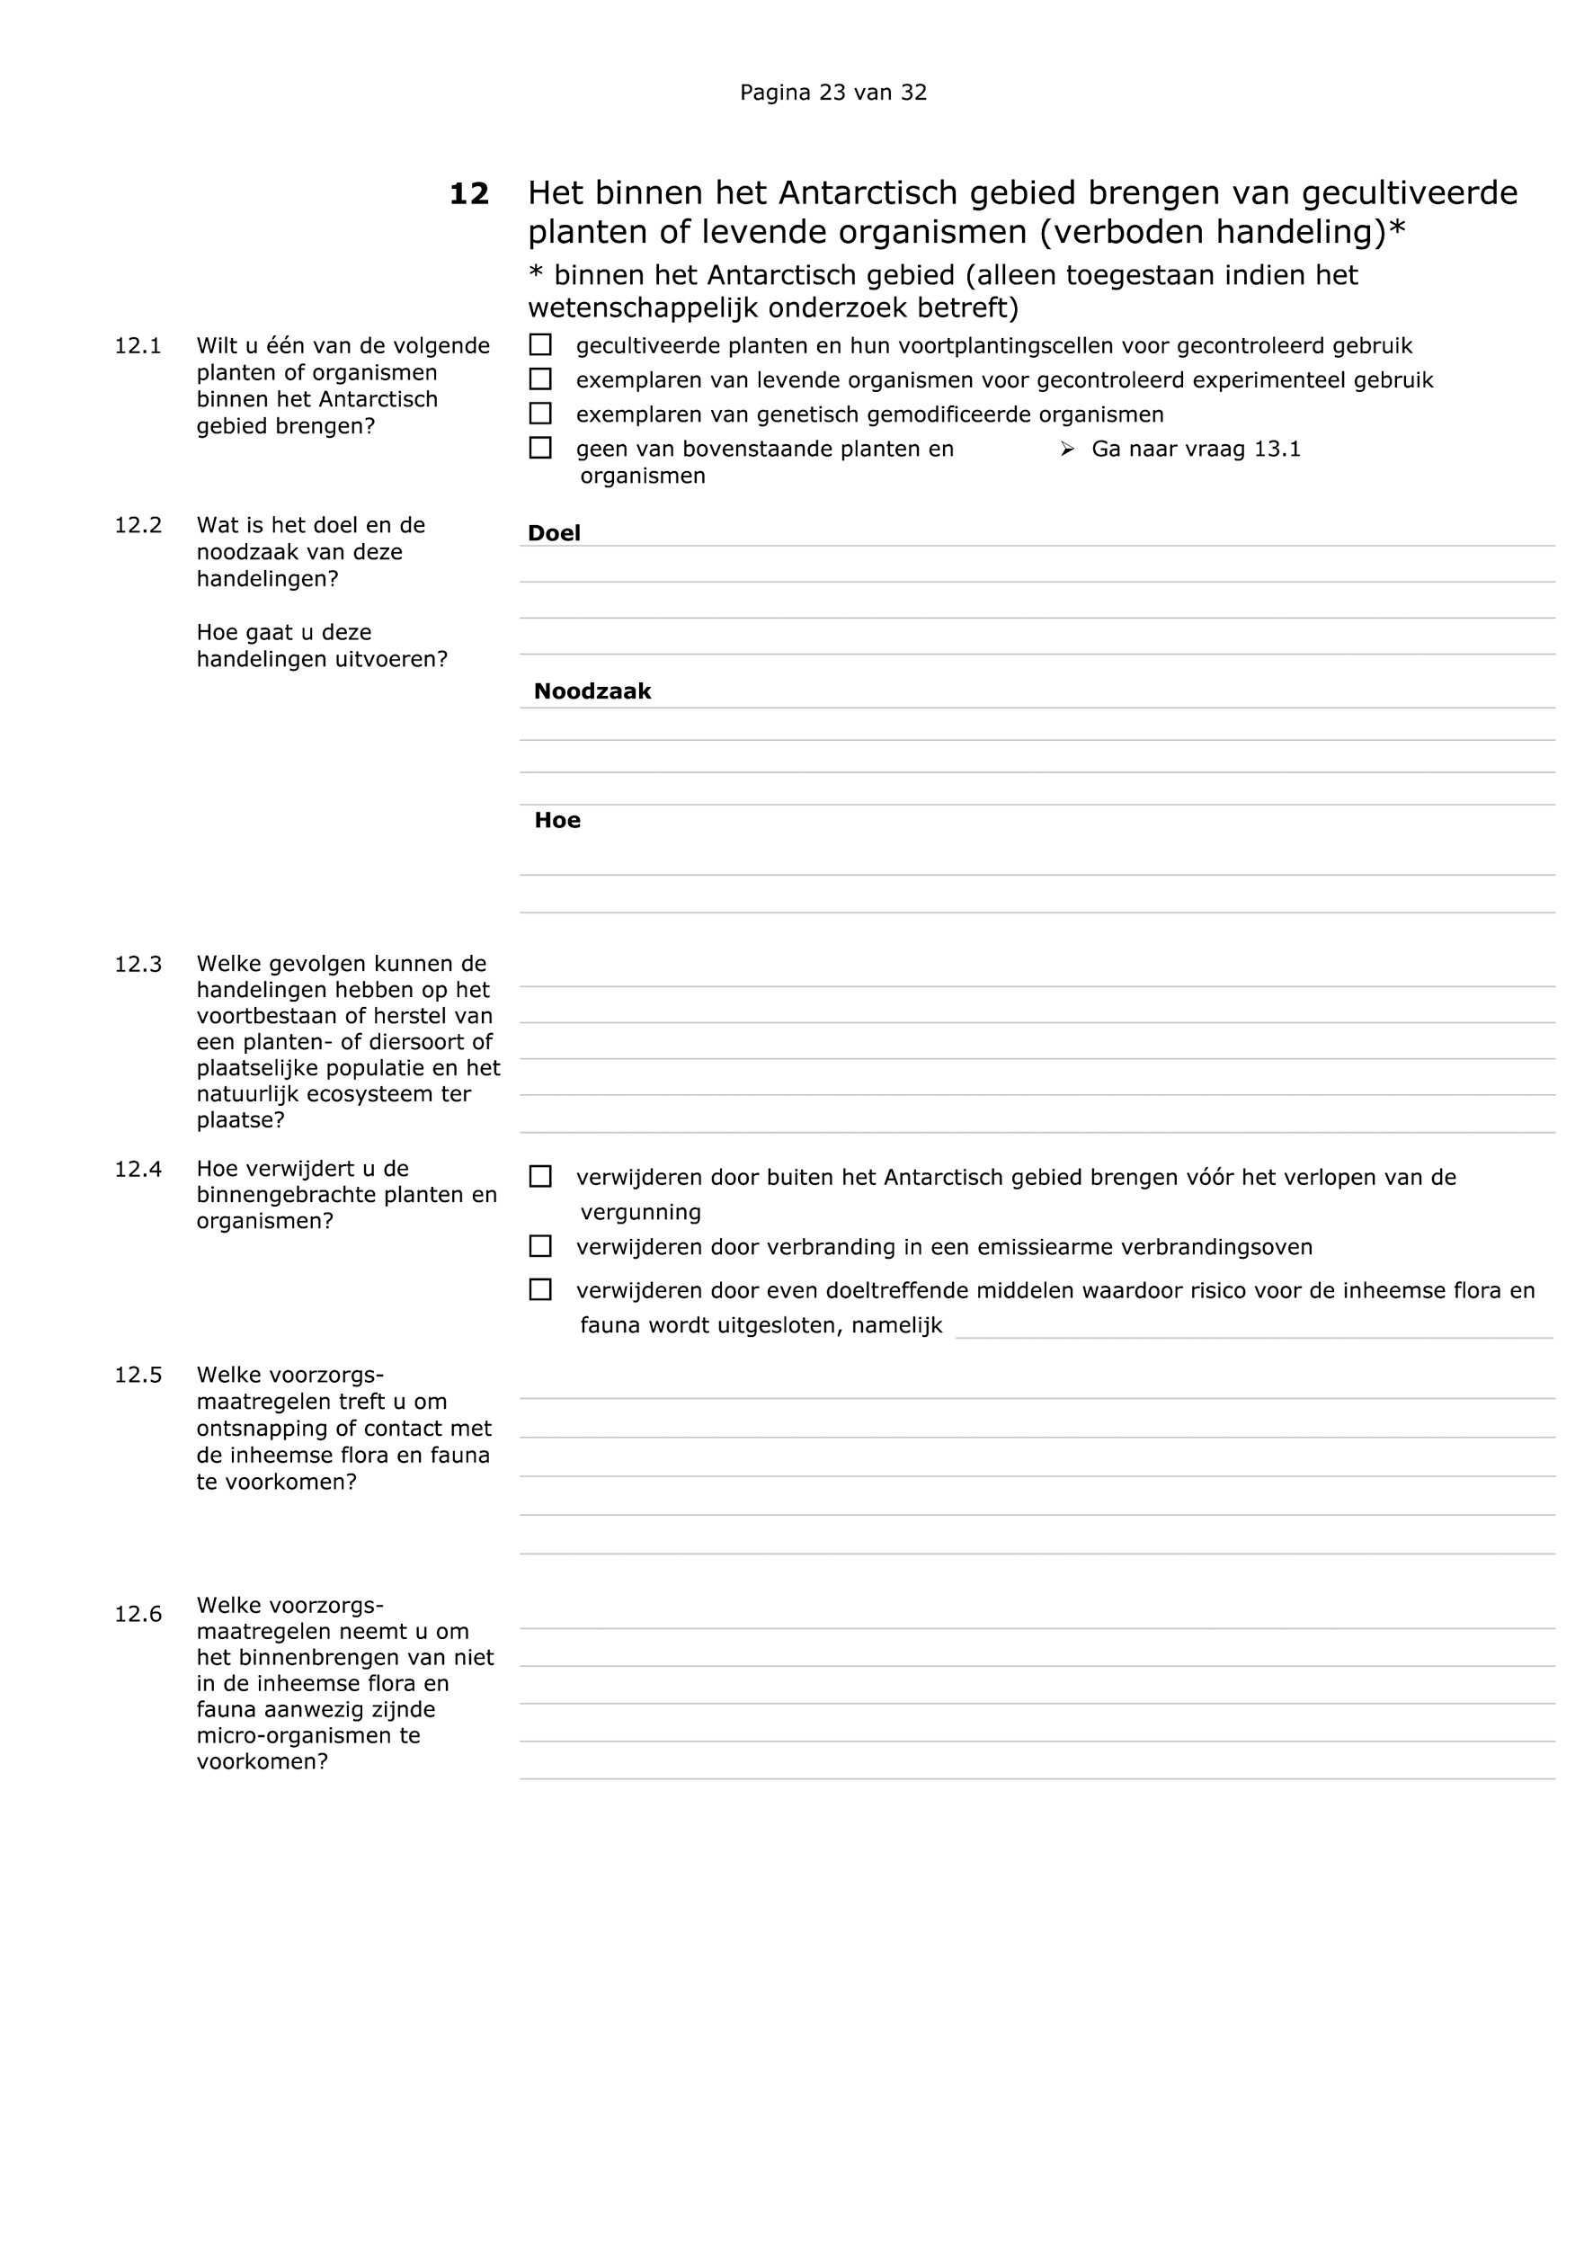
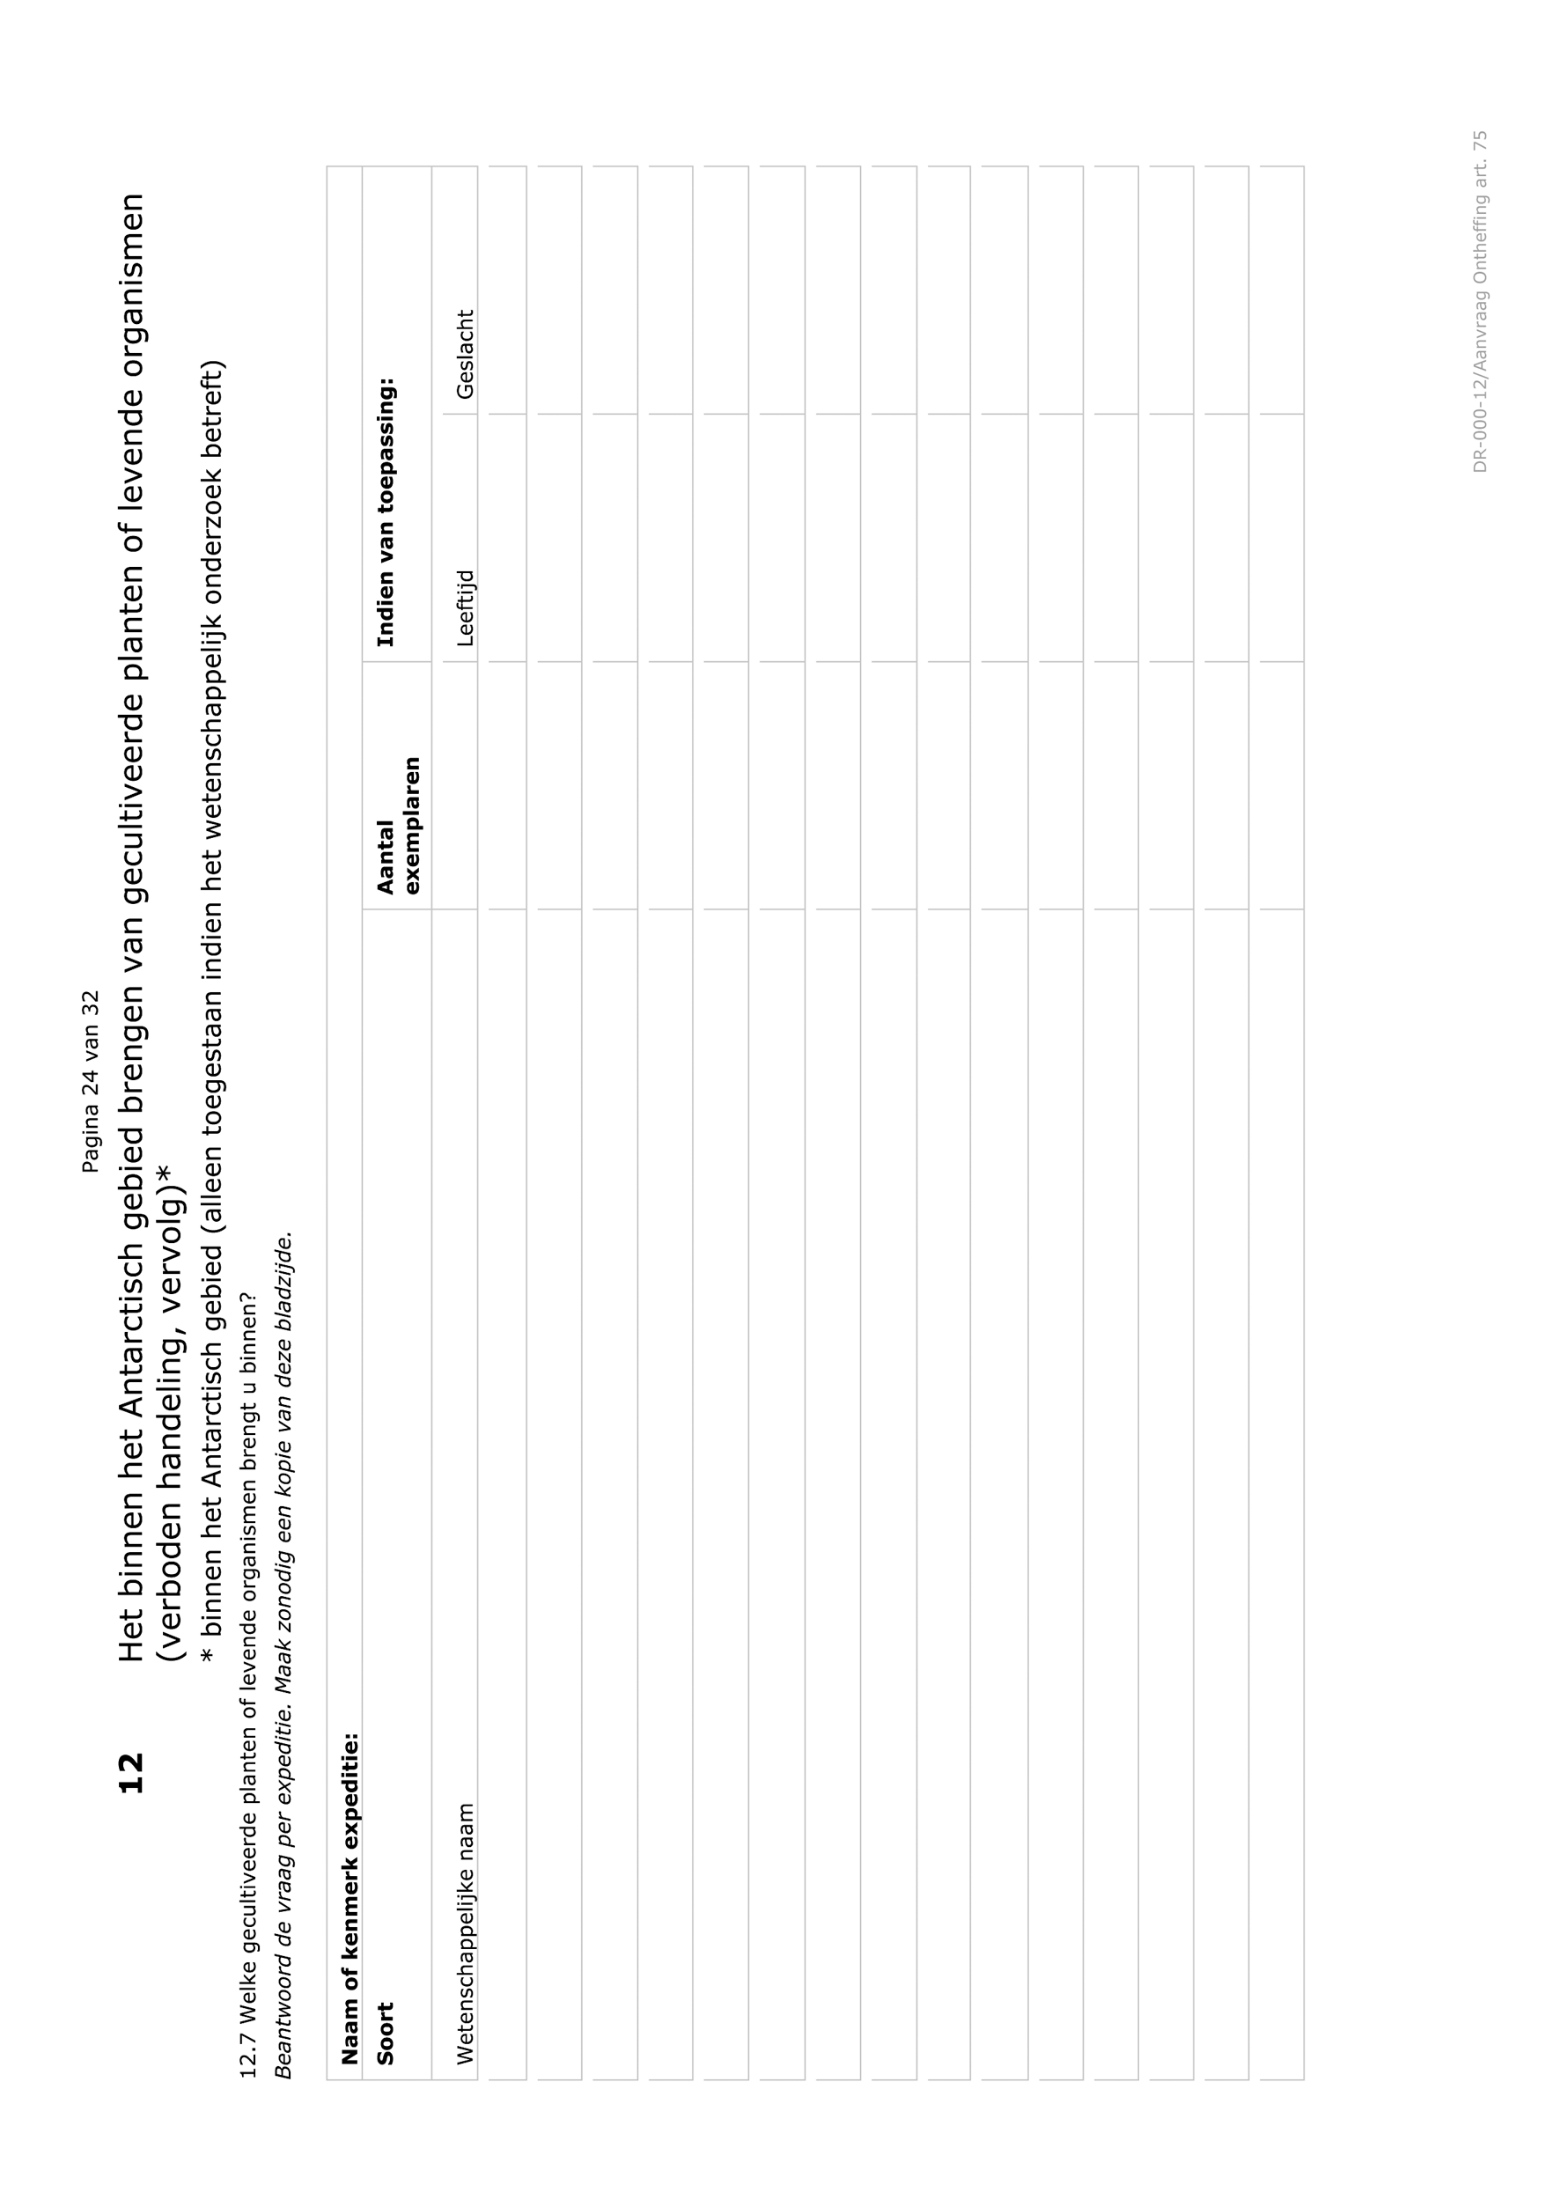
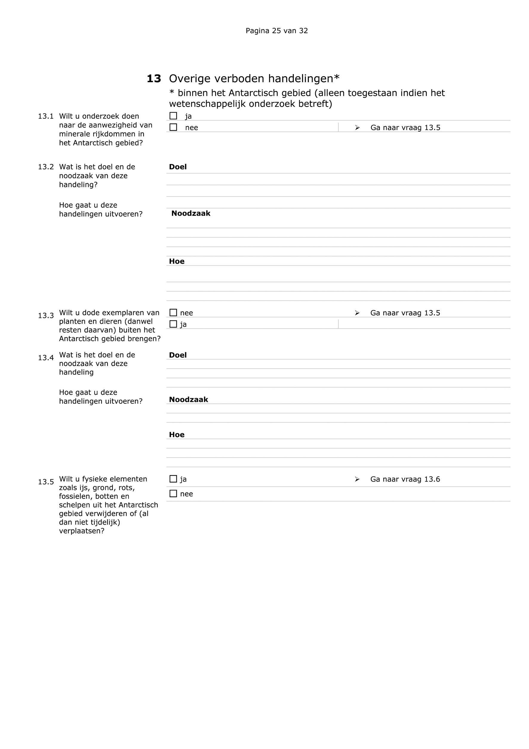
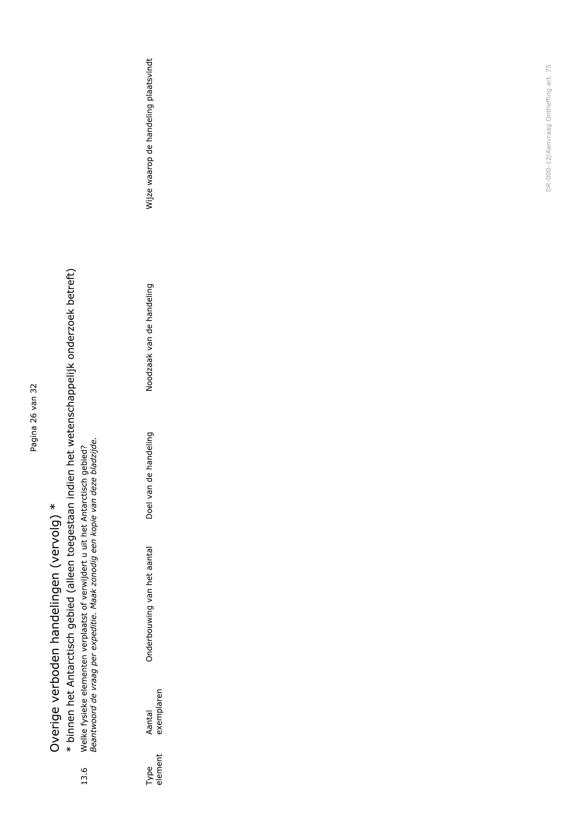
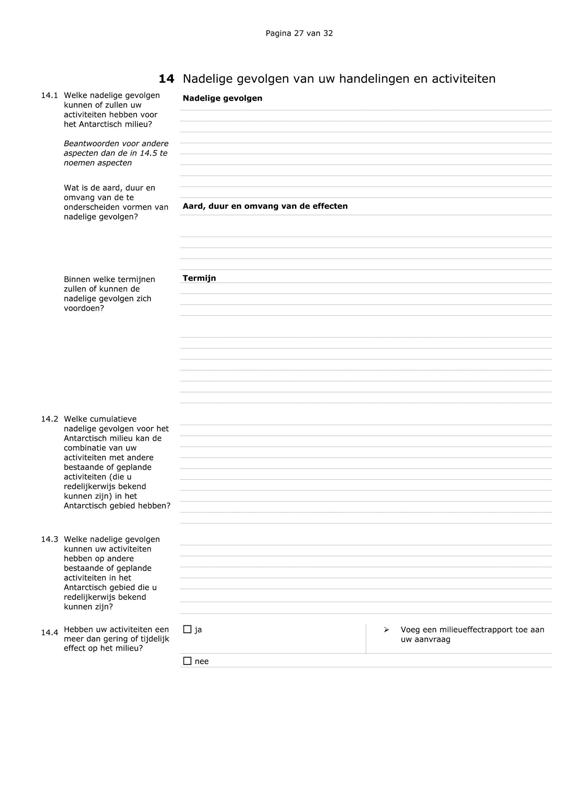
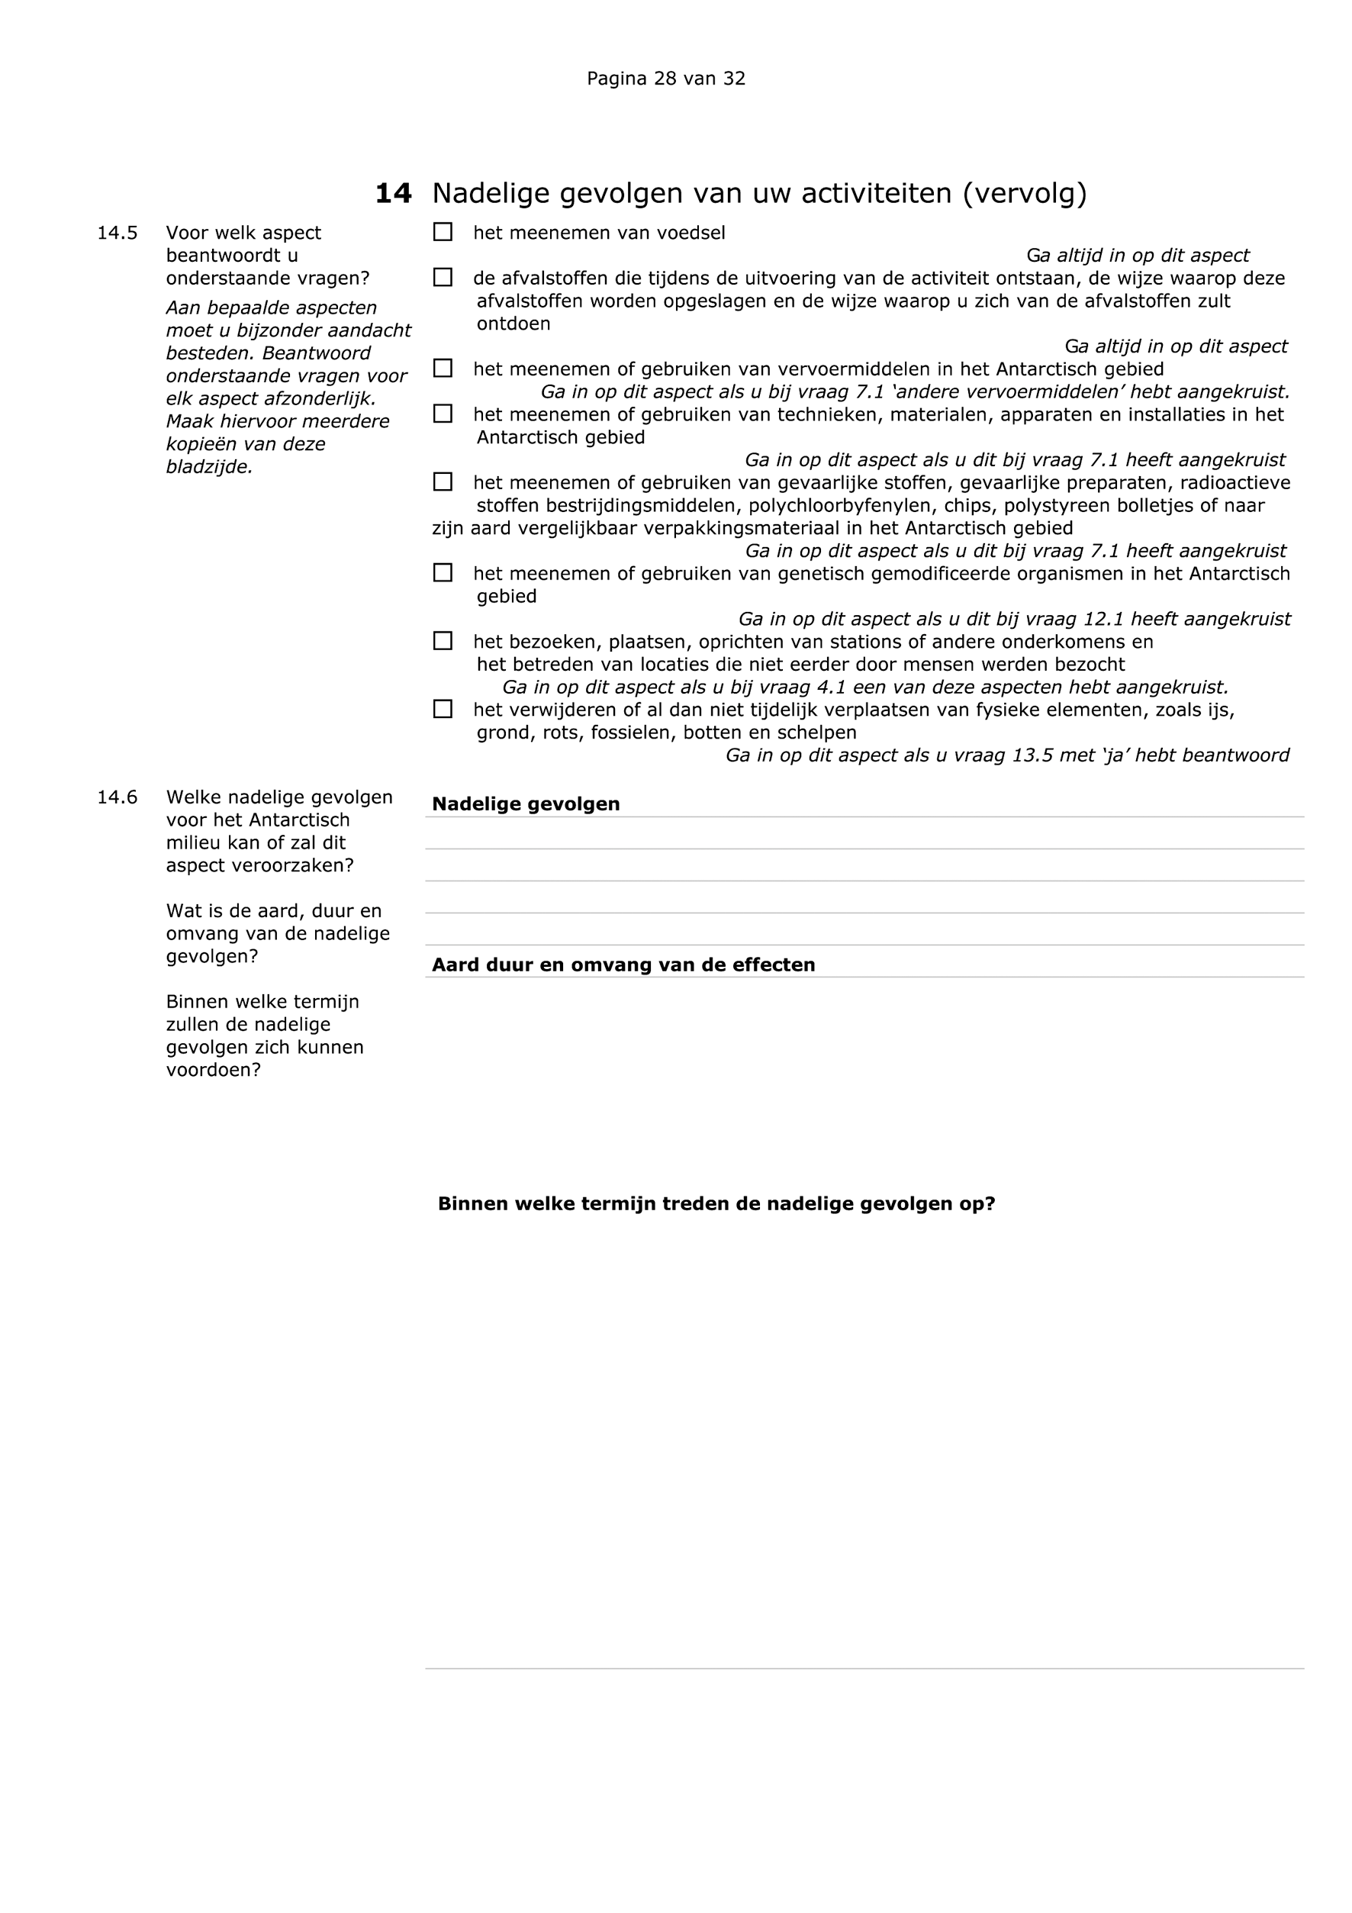
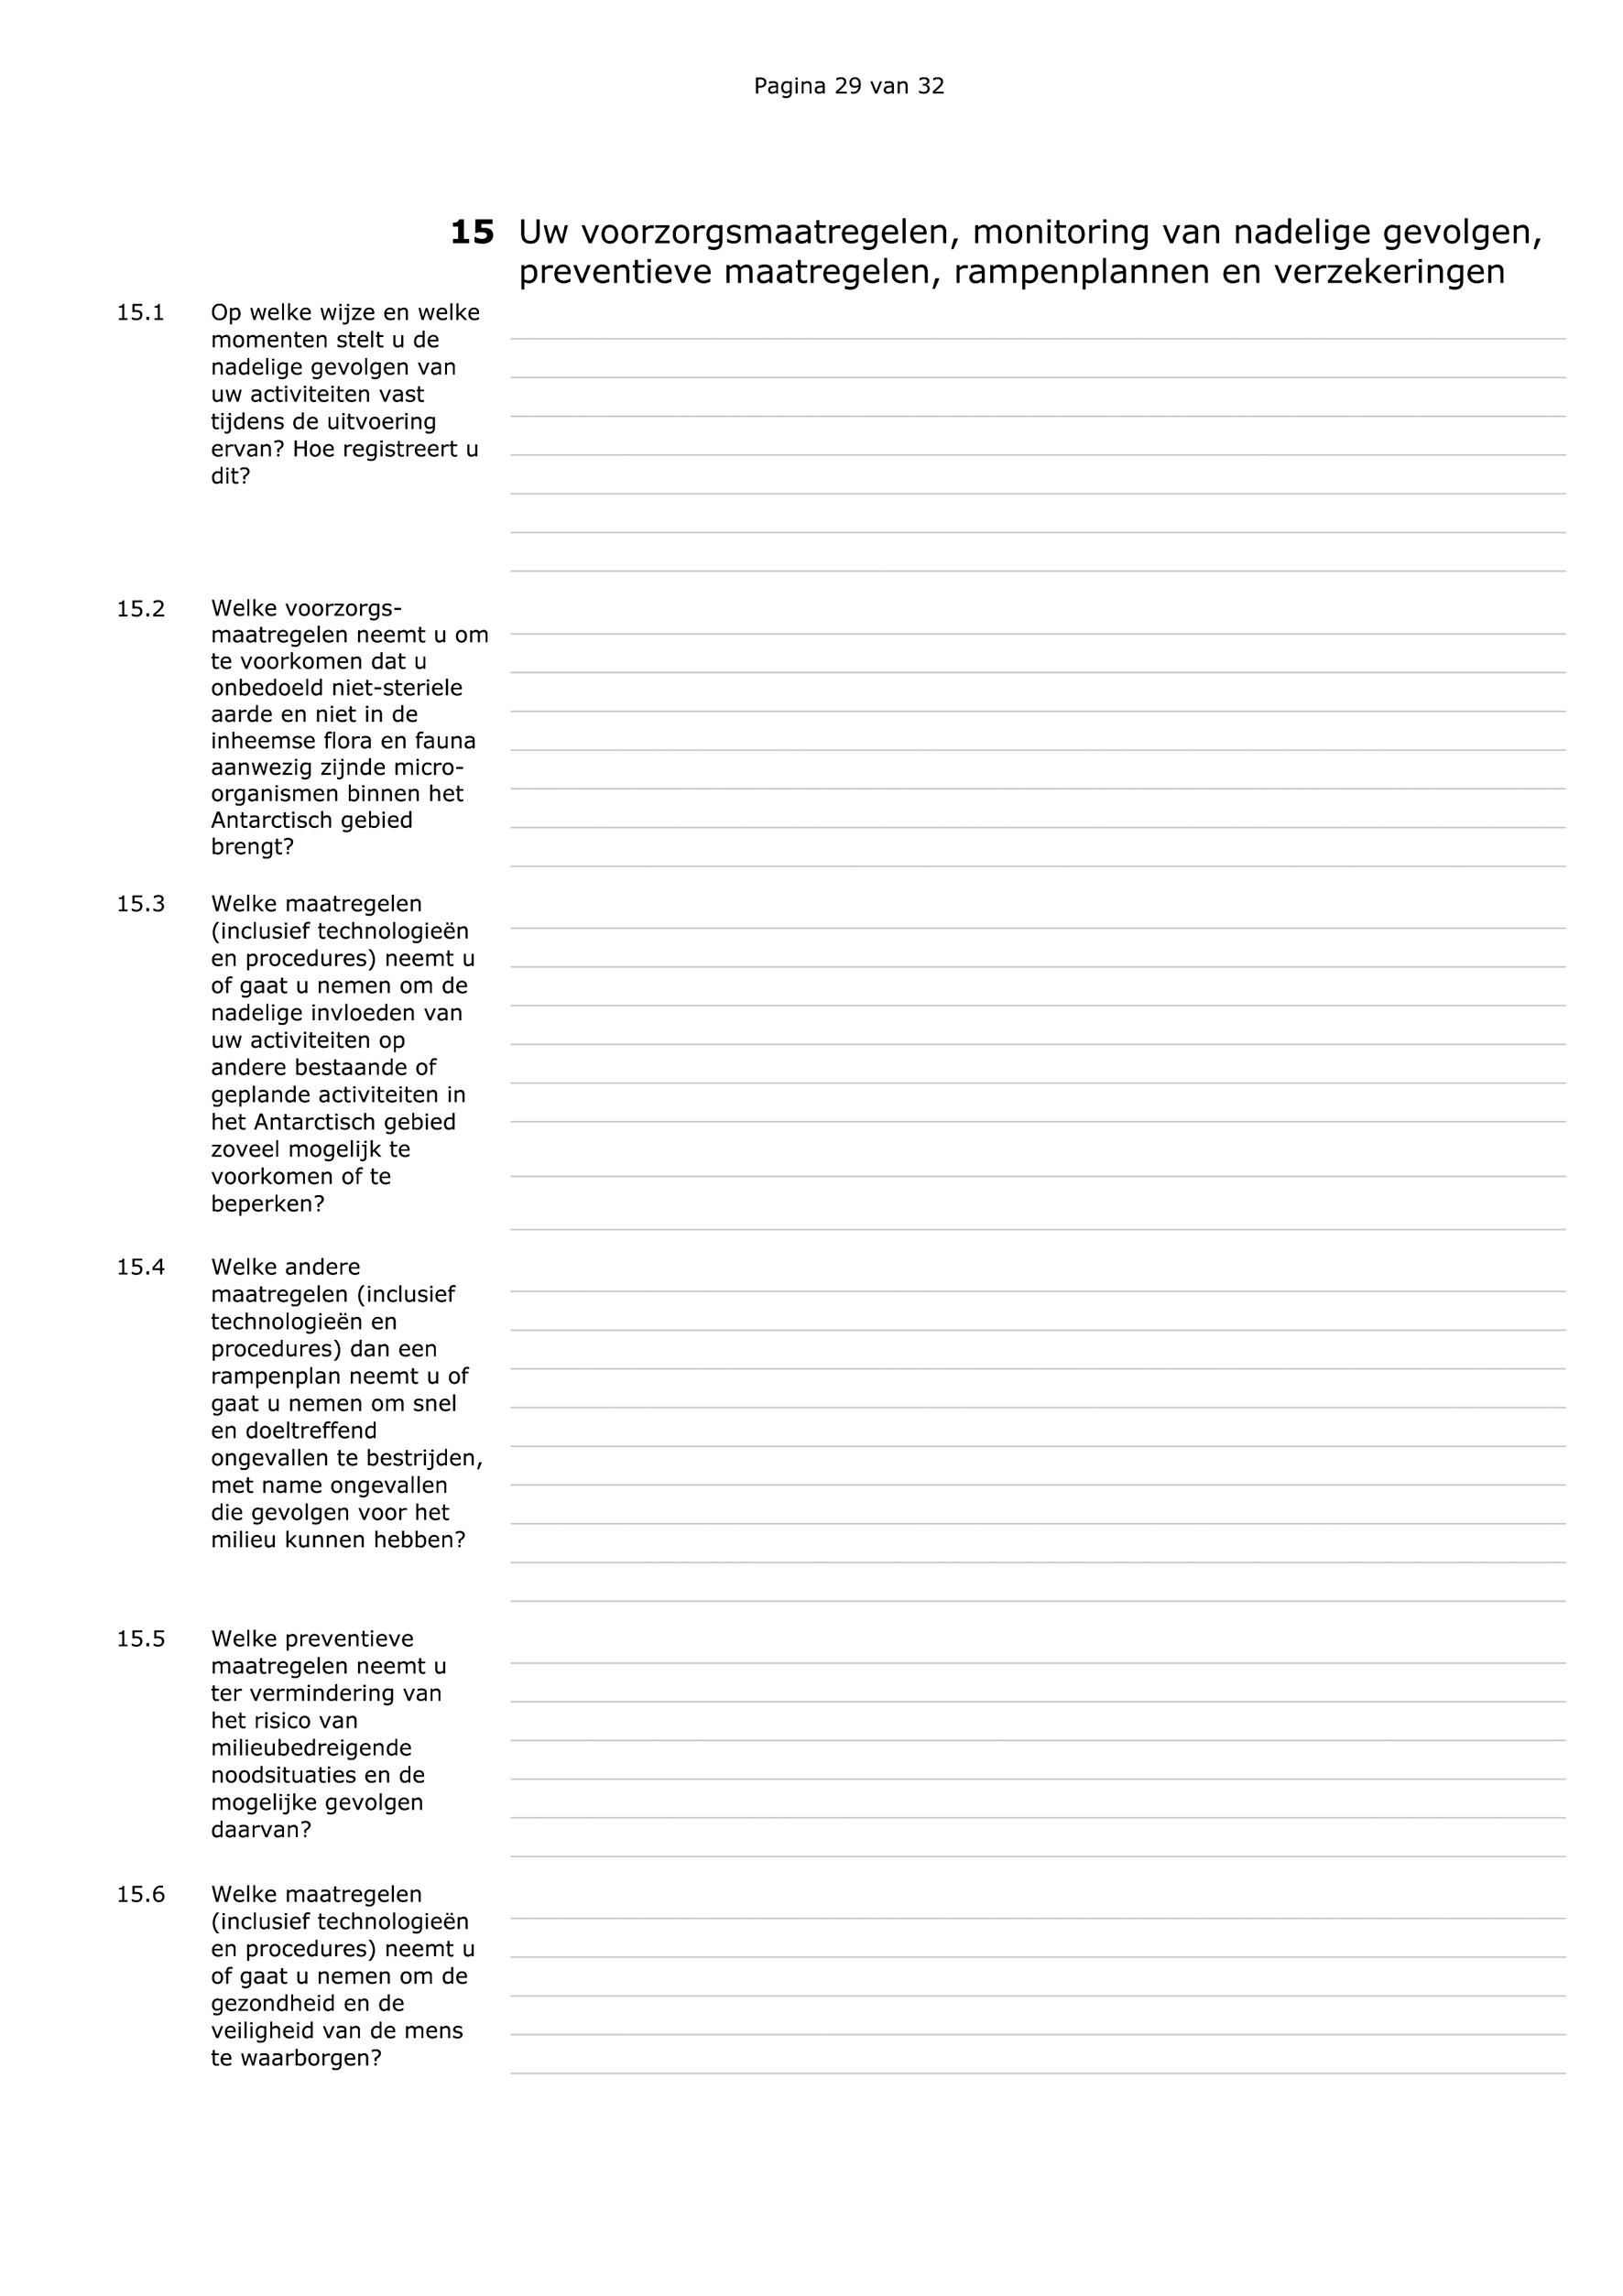
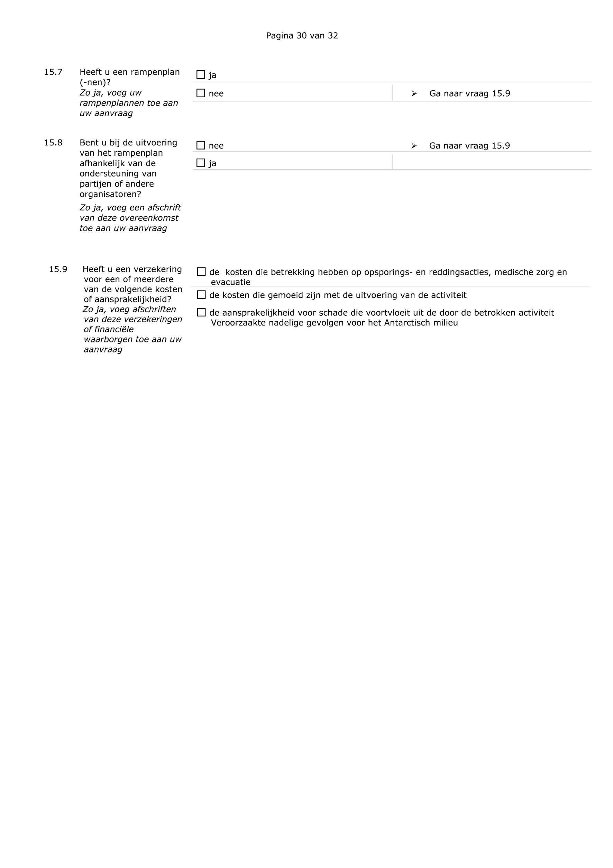
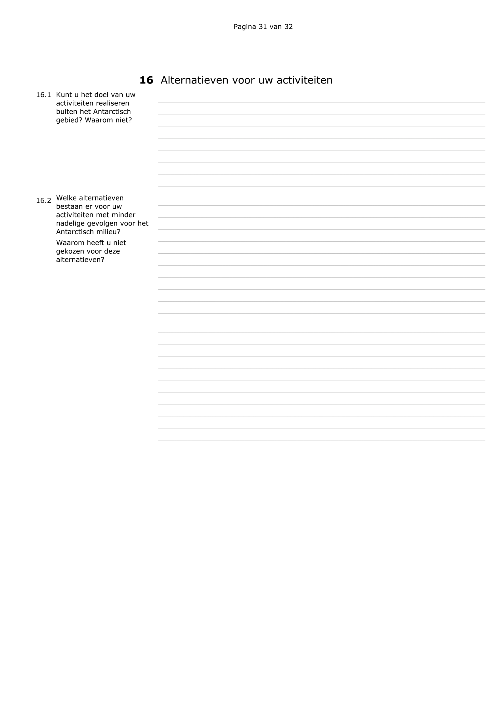
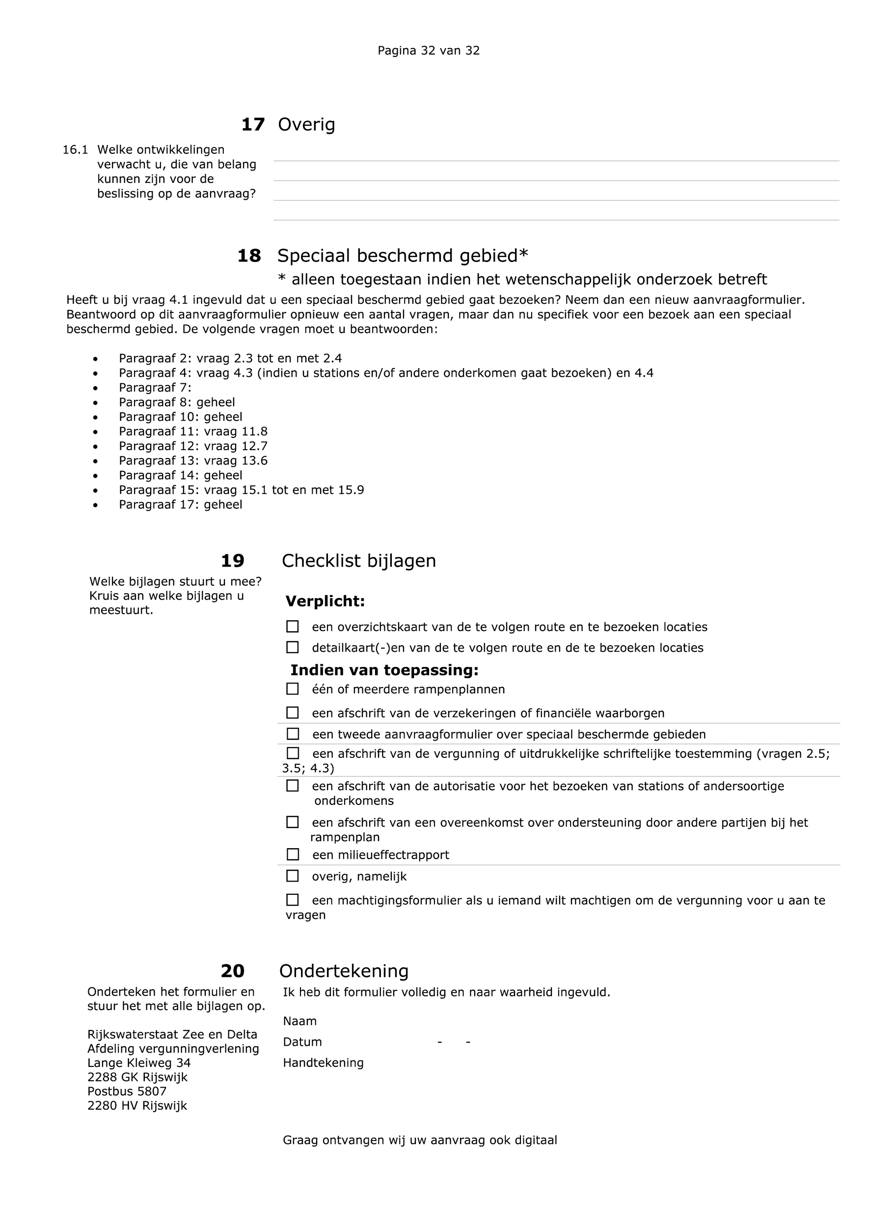

TOELICHTING
De Regeling vaststelling formulier vergunningaanvragen Wet bescherming Antarctica heeft tot doel het formulier vast te stellen waarmee aanvragen voor vergunningen in het kader van de Wet bescherming Antarctica (hierna: WbA) kunnen worden ingediend. Artikel 2 van het Besluit bescherming Antarctica (hierna: BbA) vormt de grondslag voor deze regeling.
De aanleiding voor de nieuwe regeling is de wijziging van de WbA (Kamerstukken II 2011/12, 32 869) en het bijbehorende BbA, waarmee een viertal internationale maatregelen zijn geïmplementeerd als bedoeld in artikel IX van het Verdrag inzake Antarctica.
Als gevolg van die wijzigingen zal de aanvrager van een vergunning op het formulier over verschillende onderwerpen informatie moeten verstrekken. Het formulier is daarvoor aangepast. Los van de vereiste wijzigingen in verband met de internationale maatregelen is van de gelegenheid gebruik gemaakt om het formulier zodanig vorm te geven dat de verkregen informatie ook eenvoudiger gebruikt kan worden voor het aanleveren van verplichte internationale rapportages in het kader van het Verdrag inzake Antarctica.
De bovengenoemde wijzigingen van de WbA en het BbA zullen gefaseerd in werking treden. Hiermee is rekening gehouden bij de vormgeving van het formulier. Als gevolg van deze gefaseerde inwerkingtreding zal bij een aantal onderdelen van het formulier al wel informatie kunnen worden aangeleverd over onderdelen van activiteiten of plannen zonder dat er al sprake is van het verplicht aanleveren van die informatie. Waar dit het geval is, wordt dat op het formulier aangegeven of blijkt dat uit de vraagstelling. Dit is bijvoorbeeld aan de orde bij het aan land gaan in het Antarctisch gebied, bij het opstellen van plannen en het beschikken over verzekeringen. Indien de informatie niet wordt aangeleverd zal dit uiteraard geen reden zijn om de vergunningaanvraag af te wijzen. Waar er al wel informatie kan worden verstrekt zal dit vaak als een nuttige aanvulling gelden betreffende de wijze waarop de activiteit is georganiseerd en welke voorzieningen zijn getroffen. Tevens kunnen organisatoren anticiperen op de komende wijzigingen.
Zodra de volgende fase van de wijzigingen van de WbA en het BbA inwerking treedt, zal dit formulier en daarmee deze regeling daarop worden aangepast.
Teneinde de administratieve lasten voor de aanvragers van een vergunning te beperken, zullen aanvragen die reeds gedaan zijn voor de datum van inwerkingtreding van deze regeling, niet opnieuw te hoeven worden ingediend. Op dergelijke aanvragen blijft de regeling, genoemd in artikel 3, van toepassing.
Voor het overige worden ten gevolge van deze regeling geen effecten verwacht voor bedrijfsleven, overheden en burgers. Een meer uitgebreide toelichting van de effecten van de bovengenoemde wijzigingen van de WbA en het BbA heeft plaatsgevonden in de betreffende memorie van toelichting en nota van toelichting.
Omdat er sprake is van de implementatie van een internationaal verdrag, wordt bij de wijzigingen van de WbA en het BbA en deze regeling afgeweken van de vaste verandermomenten en de minimuminvoeringstermijn.
De Staatssecretaris van Infrastructuur en Milieu,
W.J. Mansveld.
De Staatssecretaris van Economische Zaken,
S.A.M. Dijksma.

